**AWAD - DESARROLLO E IMPLEMENTACIÓN DE APLICACIÓN WEB COMO CANAL DE COMUNICACIÓN ENTRE LA PYME ALPINITA Y SUS CLIENTES DOMICILIADOS.**

**JHON FREY DIAZ DEJOY**

**UNIVERSIDAD DE NARIÑO**

**FACULTAD DE INGENIERÍA**

**PROGRAMA DE INGENIERÍA DE SISTEMAS**

**SAN JUAN DE PASTO**

**2016**

**AWAD - DESARROLLO E IMPLEMENTACIÓN DE APLICACIÓN WEB COMO CANAL DE COMUNICACIÓN ENTRE LA PYME ALPINITA Y SUS CLIENTES DOMICILIADOS.**

**JHON FREY DIAZ DEJOY**

**Trabajo de Grado presentado como requisito parcial para optar al título de Ingeniero de Sistemas**

**DIRECTOR:**

**ING. PAOLA ANDREA ARTURO**

**UNIVERSIDAD DE NARIÑO**

**FACULTAD DE INGENIERÍA**

**PROGRAMA DE INGENIERÍA DE SISTEMAS**

**SAN JUAN DE PASTO**

**2016**

“Las ideas y conclusiones aportadas en el trabajo de grado son responsabilidad exclusiva de sus autores”.

Artículo 1º. Del acuerdo No. 324 del 11 de Octubre de 1966 emanado del honorable Consejo Directivo de la Universidad de Nariño.

**Nota de Aceptación**

__________________________

__________________________

__________________________

__________________________

__________________________

Firma del presidente del jurado

__________________________

Firma del jurado

__________________________

Firma del jurado

San Juan de Pasto, Agosto de 2016

**RESUMEN**

Xxxxxxxxxxxxxxxxxxxxxxxxxxxxxxxxxxxxxxxxxxxxxxxxxxxxxxxxxxxxxxxxxxxxxxxxx Xxxxxxxxxxxxxxxxxxxxxxxxxxxxxxxxxxxxxxxxxxxxxxxxxxxxxxxxxxxxxxxxxxxxxxxxx Xxxxxxxxxxxxxxxxxxxxxxxxxxxxxxxxxxxxxxxxxxxxxxxxxxxxxxxxxxxxxxxxxxxxxxxxx Xxxxxxxxxxxxxxxxxxxxxxxxxxxxxxxxxxxxxxxxxxxxxxxxxxxxxxxxxxxxxxxxxxxxxxxxx Xxxxxxxxxxxxxxxxxxxxxxxxxxxxxxxxxxxxxxxxxxxxxxxxxxxxxxxxxxxxxxxxxxxxxxxxx Xxxxxxxxxxxxxxxxxxxxxxxxxxxxxxxxxxxxxxxxxxxxxxxxxxxxxxxxxxxxxxxxxxxxxxxxx Xxxxxxxxxxxxxxxxxxxxxxxxxxxxxxxxxxxxxxxxxxxxxxxxxxxxxxxxxxxxxxxxxxxxxxxxx Xxxxxxxxxxxxxxxxxxxxxxxxxxxxxxxx

Xxxxxxxxxxxxxxxxxxxxxxxxxxxxxxxxxxxxxxxxxxxxxxxxxxxxxxxxxxxxxxxxxxxxxxxxx Xxxxxxxxxxxxxxxxxxxxxxxxxxxxxxxxxxxxxxxxxxxxxxxxxxxxxxxxxxxxxxxxxxxxxxxxx Xxxxxxxxxxxxxxxxxxxxxxxxxxxxxxxxxxxxxxxxxxxxxxxxxxxxxxxxxxxxxxxxxxxxxxxxx Xxxxxxxxxxxxxxxxxxxxxxxxxxxxxxxxxxxxxxxxxxxxxxxxxxxxxxxxxxxxxxxxxxxxxxxxx Xxxxxxxxxxxxxxxxxxxxxxxxxxxxxxxxxxxxxxxxxxxxxxxxxxxxxxxxxxxxxxxxxxxxxxxxx Xxxxxxxxxxxxxxxxxxxxxxxxxxxxxxxxxxxxxxxxxxxxxxxxxxxxxxxxxxxxxxxxxxxxxxxxx Xxxxxxxxxxxxxxxxxxxxxxxxxxxxxxxxxxxxxxxxxxxxxxxxxxxxxxxxxxxxxxxxxxxxxxxxx Xxxxxxxxxxxxxxxxxxxxxxxxxxxxxxxxxxxxxxxxxxxxxxxxxxxxxxxxxxxxxxxxxxxxxxxxx Xxxxxxxxxxxxxxxxxxxxxxxxxxxxxxxxxxxxxxxxxxxxxxxxxxxxxxxxxxxxxxxxxxxxxxxxx Xxxxxxxxxxxxxxxxxxxxxxxxxxxxxxxxxxxxxxxxxxxxxxxxxxxxxxxxxxxxxxxxxxxxxxxxx Xxxxxxxxxxxxxxxxxxxxxxxxxxxxxxxxxxxxxxxxxxxxxxxxxxxxxxxxxxxxxxxxxxxxxxxxx Xxxxxxxxxxxxxxxxxxxxxxxxxxxxxxxx

Xxxxxxxxxxxxxxxxxxxxxxxxxxxxxxxxxxxxxxxxxxxxxxxxxxxxxxxxxxxxxxxxxxxxxxxxx Xxxxxxxxxxxxxxxxxxxxxxxxxxxxxxxxxxxxxxxxxxxxxxxxxxxxxxxxxxxxxxxxxxxxxxxxx Xxxxxxxxxxxxxxxxxxxxxxxxxxxxxxxxxxxxxxxxxxxxxxxxxxxxxxxxxxxxxxxxxxxxxxxxx Xxxxxxxxxxxxxxxxxxxxxxxxxxxxxxxx

**ABSTRACT**

Xxxxxxxxxxxxxxxxxxxxxxxxxxxxxxxxxxxxxxxxxxxxxxxxxxxxxxxxxxxxxxxxxxxxxxxxx Xxxxxxxxxxxxxxxxxxxxxxxxxxxxxxxxxxxxxxxxxxxxxxxxxxxxxxxxxxxxxxxxxxxxxxxxx Xxxxxxxxxxxxxxxxxxxxxxxxxxxxxxxxxxxxxxxxxxxxxxxxxxxxxxxxxxxxxxxxxxxxxxxxx Xxxxxxxxxxxxxxxxxxxxxxxxxxxxxxxxxxxxxxxxxxxxxxxxxxxxxxxxxxxxxxxxxxxxxxxxx Xxxxxxxxxxxxxxxxxxxxxxxxxxxxxxxxxxxxxxxxxxxxxxxxxxxxxxxxxxxxxxxxxxxxxxxxx Xxxxxxxxxxxxxxxxxxxxxxxxxxxxxxxxxxxxxxxxxxxxxxxxxxxxxxxxxxxxxxxxxxxxxxxxx Xxxxxxxxxxxxxxxxxxxxxxxxxxxxxxxxxxxxxxxxxxxxxxxxxxxxxxxxxxxxxxxxxxxxxxxxx Xxxxxxxxxxxxxxxxxxxxxxxxxxxxxxxx

Xxxxxxxxxxxxxxxxxxxxxxxxxxxxxxxxxxxxxxxxxxxxxxxxxxxxxxxxxxxxxxxxxxxxxxxxx Xxxxxxxxxxxxxxxxxxxxxxxxxxxxxxxxxxxxxxxxxxxxxxxxxxxxxxxxxxxxxxxxxxxxxxxxx Xxxxxxxxxxxxxxxxxxxxxxxxxxxxxxxxxxxxxxxxxxxxxxxxxxxxxxxxxxxxxxxxxxxxxxxxx Xxxxxxxxxxxxxxxxxxxxxxxxxxxxxxxxxxxxxxxxxxxxxxxxxxxxxxxxxxxxxxxxxxxxxxxxx Xxxxxxxxxxxxxxxxxxxxxxxxxxxxxxxxxxxxxxxxxxxxxxxxxxxxxxxxxxxxxxxxxxxxxxxxx Xxxxxxxxxxxxxxxxxxxxxxxxxxxxxxxxxxxxxxxxxxxxxxxxxxxxxxxxxxxxxxxxxxxxxxxxx Xxxxxxxxxxxxxxxxxxxxxxxxxxxxxxxxxxxxxxxxxxxxxxxxxxxxxxxxxxxxxxxxxxxxxxxxx Xxxxxxxxxxxxxxxxxxxxxxxxxxxxxxxxxxxxxxxxxxxxxxxxxxxxxxxxxxxxxxxxxxxxxxxxx Xxxxxxxxxxxxxxxxxxxxxxxxxxxxxxxxxxxxxxxxxxxxxxxxxxxxxxxxxxxxxxxxxxxxxxxxx Xxxxxxxxxxxxxxxxxxxxxxxxxxxxxxxxxxxxxxxxxxxxxxxxxxxxxxxxxxxxxxxxxxxxxxxxx Xxxxxxxxxxxxxxxxxxxxxxxxxxxxxxxxxxxxxxxxxxxxxxxxxxxxxxxxxxxxxxxxxxxxxxxxx Xxxxxxxxxxxxxxxxxxxxxxxxxxxxxxxx

Xxxxxxxxxxxxxxxxxxxxxxxxxxxxxxxxxxxxxxxxxxxxxxxxxxxxxxxxxxxxxxxxxxxxxxxxx Xxxxxxxxxxxxxxxxxxxxxxxxxxxxxxxxxxxxxxxxxxxxxxxxxxxxxxxxxxxxxxxxxxxxxxxxx Xxxxxxxxxxxxxxxxxxxxxxxxxxxxxxxxxxxxxxxxxxxxxxxxxxxxxxxxxxxxxxxxxxxxxxxxx Xxxxxxxxxxxxxxxxxxxxxxxxxxxxxxxx

**TABLA DE CONTENIDO**

Pág.

INTRODUCCIÓN 24

1. MARCO TEÓRICO 24

1.1. INGENIERIA WEB 24

2. PLANIFICACIÓN Y DESARROLLO DE LA APLICACIÓN UTILIZANDO LA METODOLOGÍA DE PROGRAMACIÓN EXTREMA 25

2.1. HISTORIAS DE USUARIO 25

**2.1.1.** **Administración** 25

**2.1.2.** **Profesores** 76

**2.1.3.** **Aplicación móvil de reportes de comisiones** 84

2.2. CLASIFICACIÓN HISTORIAS DE USUARIO POR ITERACIÓN 88

**2.2.1.** **Administración** 88

**2.2.2.** **Profesores** 89

**2.2.3.** **Consulta de comisiones desde dispositivos móviles** 89

2.3. PLAN DE ITERACIÓN 90

**2.3.1.** **Administración** 90

**2.3.2.** **Profesores** 91

**2.3.3.** **Consulta de comisiones desde dispositivos móviles.** 91

2.4. IMPLEMENTACIÓN DE LA APLICACIÓN 92

**2.4.1.** **Administración** 92

**2.4.2.** **Profesores** 116

3. BASE DE DATOS DE LA APLICACIÓN 118

3.1. DIAGRAMA ENTIDAD RELACIÓN 118

3.2. LISTADO Y DESCRIPCIÓN DE LAS TABLAS 118

4. MARCAS REGISTRADAS 126

5. CONCLUSIONES 127

6. RECOMENDACIONES 128

7. BIBLIOGRAFÍA 129

**LISTA DE TABLAS**

Tabla 1: Historia autenticación de usuario 26

Tabla 2: Resultados observables de la historia autenticación de usuario 26

Tabla 3: Clasificación de los resultados observables de la historia autenticación de usuario 27

Tabla 4: Caminos de ejecución de la historia autenticación de usuario 27

Tabla 5: Historia acceso a la pantalla principal 27

Tabla 6: Resultados observables de la historia acceso a la pantalla principal 28

Tabla 7: Clasificación de los resultados observables de la historia acceso a la pantalla principal 28

Tabla 8: Caminos de ejecución de la historia acceso a la pantalla principal 28

Tabla 9: Historia profesores en comisión 29

Tabla 10: Resultados observables de la historia profesores en comisión 29

Tabla 11: Clasificación de los resultados observables de la historia profesores en comisión 29

Tabla 12: Caminos de ejecución de la historia profesores en comisión 30

Tabla 13: Historia de Ingreso de profesores a comisiones académicas 31

Tabla 14: Resultados observables de la historia de Ingreso de comisiones académicas 31

Tabla 15: Clasificación de los resultados observables de la historia de ingreso de comisiones académicas 32

Tabla 16: Caminos de ejecución de la historia de comisiones académicos 32

Tabla 17: Historia Ingreso profesores en comisión administrativa 33

Tabla 18: Resultados observables de la historia ingreso profesores en comisión administrativa 33

Tabla 19: Clasificación de los resultados observables de la historia ingreso profesores en comisión administrativa 34

Tabla 20: Caminos de ejecución de la historia ingreso profesores en comisión administrativa 34

Tabla 21: Historia de Ingreso de profesores a comisión de estudios 35

Tabla 22: Resultados observables de la historia de Ingreso de profesores a comisión de estudios 35

Tabla 23: Clasificación de los resultados observables de la historia de Ingreso de profesores a comisión de estudios 36

Tabla 24: Caminos de ejecución de la historia Ingreso de profesores a comisión de estudios 36

Tabla 25: Historia ingreso de profesores a comisión de servicios 37

Tabla 26: Resultados observables de la historia ingreso de comisión de servicios 37

Tabla 27: Clasificación de los resultados observables de la historia comisión de servicios 38

Tabla 28: Caminos de ejecución de la historia comisión de servicios 38

Tabla 29: Historia de actualizar profesores en comisiones 39

Tabla 30: Resultados observables de la historia actualizar profesores en comisiones 39

Tabla 31: Clasificación de los resultados observables de la historia actualizar profesores en comisiones 40

Tabla 32: Caminos de ejecución de la historia actualizar profesores en comisiones 40

Tabla 33: Historia eliminar profesores en comisión 41

Tabla 34: Resultados observables de la historia eliminar profesores en comisión 41

Tabla 35: Clasificación de los resultados observables de la historia eliminar profesores en comisión 41

Tabla 36: Caminos de ejecución de la historia eliminar profesores en comisión 42

Tabla 37: Historia ingreso de informes 42

Tabla 38: Resultados observables de la historia ingreso informes 43

Tabla 39: Clasificación de los resultados observables de la historia ingreso informes 43

Tabla 40: Caminos de ejecución de la historia ingreso informes 44

Tabla 41: Historia de actualizar informes 44

Tabla 42: Resultados observables de la historia actualizar informes 45

Tabla 43: Clasificación de los resultados observables de la historia actualizar informes 45

Tabla 44: Caminos de ejecución de la historia actualizar informes 45

Tabla 45: Historia eliminar informes 46

Tabla 46: Resultados observables de la historia eliminar informes 46

Tabla 47: Clasificación de los resultados observables de la historia eliminar informes 46

Tabla 48: Caminos de ejecución de la historia eliminar informes 47

Tabla 49: Historia Informes por aprobar 47

Tabla 50: Resultados observables de la historia Informes por aprobar 48

Tabla 51: Clasificación de los resultados observables de la historia Informes por aprobar 48

Tabla 52: Caminos de ejecución de la historia informes por aprobar 49

Tabla 53: Historia reintegro profesores 49

Tabla 54: Resultados observables de la historia reintegro profesores 50

Tabla 55: Clasificación de los resultados observables de la historia reintegro profesores 50

Tabla 56: Caminos de ejecución de la historia reintegro profesores 51

Tabla 57: Historia actualizar reintegro profesores 51

Tabla 58: Resultados observables de la historia actualizar reintegro profesores 52

Tabla 59: Clasificación de los resultados observables de la historia actualizar reintegro profesores 52

Tabla 60: Caminos de ejecución de la historia actualizar reintegro profesores 52

Tabla 61: Historia eliminar reintegro profesores 53

Tabla 62: Resultados observables de la historia eliminar reintegro profesores 53

Tabla 63: Clasificación de los resultados observables de la historia eliminar reintegro profesores 53

Tabla 64: Caminos de ejecución de la historia eliminar reintegro profesores 54

Tabla 65: Historia profesores reintegrados 54

Tabla 66: Resultados observables de la historia profesores reintegrados 54

Tabla 67: Clasificación de los resultados observables de la historia profesores reintegrados 55

Tabla 68: Caminos de ejecución de la historia profesores reintegrados 55

Tabla 69: Historia ingresar profesor a prórrogas 55

Tabla 70: Resultados observables de la historia ingresar profesor a prórrogas 56

Tabla 71: Clasificación de los resultados observables de la historia ingresar profesor a prórrogas 56

Tabla 72: Caminos de ejecución de la historia ingresar profesor a prórrogas 57

Tabla 73: Historia actualizar profesores en prórroga 57

Tabla 74: Resultados observables de la historia actualizar profesores en prórroga 58

Tabla 75: Clasificación de los resultados observables de la historia actualizar profesores en prórroga 58

Tabla 76: Caminos de ejecución de la historia actualizar profesores en prórroga 58

Tabla 77: Historia eliminar profesores en prórroga 59

Tabla 78: Resultados observables de la historia eliminar profesores en prórroga 59

Tabla 79: Clasificación de los resultados observables de la historia eliminar profesores en prórroga 59

Tabla 80: Caminos de ejecución de la historia eliminar profesores en prórroga 60

Tabla 81: Historia listado profesores en prórroga 60

Tabla 82: Resultados observables de la historia listado profesores en prórroga 60

Tabla 83: Clasificación de los resultados observables de la historia listado profesores en prórroga 61

Tabla 84: Caminos de ejecución de la historia listado profesores en prórroga 61

Tabla 85: Historia generar paz y salvos 62

Tabla 86: Resultados observables de la historia generar paz y salvo 62

Tabla 87: Clasificación de los resultados observables de la historia generar paz y salvo 63

Tabla 88: Caminos de ejecución de la historia generar paz y salvo 63

Tabla 89: Historia pendientes comisiones académicas 64

Tabla 90: Resultados observables de la historia pendientes comisiones académicas 64

Tabla 91: Clasificación de los resultados observables de la historia pendientes comisiones académicas 64

Tabla 92: Caminos de ejecución de la historia pendientes comisiones académicas 65

Tabla 93: Historia pendientes comisiones administrativas 65

Tabla 94: Resultados observables de la historia pendientes comisiones administrativas 65

Tabla 95: Clasificación de los resultados observables de la historia pendientes comisiones administrativas 66

Tabla 96: Caminos de ejecución de la historia pendientes comisiones administrativas 66

Tabla 97: Historia pendientes comisiones de estudio 67

Tabla 98: Resultados observables de la historia pendientes comisiones de estudio 67

Tabla 99: Clasificación de los resultados observables de la historia pendientes comisiones de estudio 67

Tabla 100: Caminos de ejecución de la historia pendientes comisiones de estudio 68

Tabla 101: Historia pendientes comisiones de servicios 68

Tabla 102: Resultados observables de la historia pendientes comisiones de servicios 68

Tabla 103: Clasificación de los resultados observables de la historia pendientes comisiones de servicios 69

Tabla 104: Caminos de ejecución de la historia pendientes comisiones de servicios 69

Tabla 105: Historia reportes comisiones académicas 70

Tabla 106: Resultados observables de la historia reportes comisiones académicas 70

Tabla 107: Clasificación de los resultados observables de la historia reportes comisiones académicas 70

Tabla 108: Caminos de ejecución de la historia reportes comisiones académicas 71

Tabla 109: Historia reportes comisiones administrativas 71

Tabla 110: Resultados observables de la historia reportes comisiones administrativas 71

Tabla 111: Clasificación de los resultados observables de la historia reportes comisiones administrativas 72

Tabla 112: Caminos de ejecución de la historia reportes comisiones administrativas 72

Tabla 113: Historia reportes comisiones de estudio 73

Tabla 114: Resultados observables de la historia reportes comisiones de estudio 73

Tabla 115: Clasificación de los resultados observables de la historia reportes comisiones de estudio 73

Tabla 116: Caminos de ejecución de la historia reportes comisiones de estudio 74

Tabla 117: Historia reportes comisiones de servicios 74

Tabla 118: Resultados observables de la historia reportes comisiones de servicios 74

Tabla 119: Clasificación de los resultados observables de la historia reportes comisiones de servicios 75

Tabla 120: Caminos de ejecución de la historia reportes comisiones de servicios 75

Tabla 121: Historia reportes profesores reintegrados 76

Tabla 122: Resultados observables de la historia reportes profesores reintegrados 76

Tabla 123: Clasificación de los resultados observables de la historia reportes profesores reintegrados 76

Tabla 124: Caminos de ejecución de la historia reportes profesores reintegrados 77

Tabla 125: Historia autenticación de usuario profesor 77

Tabla 126: Resultados observables de la historia autenticación de usuario profesor 78

Tabla 127: Clasificación de los resultados observables de la historia autenticación de usuario profesor 78

Tabla 128: Caminos de ejecución de la historia autenticación de usuario profesor 78

Tabla 129: Historia acceso a la pantalla principal 78

Tabla 130: Resultados observables de la historia acceso a la pantalla principal 79

Tabla 131: Clasificación de los resultados observables de la historia acceso a la pantalla principal 79

Tabla 132: Caminos de ejecución de la historia acceso a la pantalla principal 79

Tabla 133: Historia comisiones concedidas 80

Tabla 134: Resultados observables de la historia comisiones concedidas 80

Tabla 135: Clasificación de los resultados observables de la historia comisiones concedidas 81

Tabla 136: Caminos de ejecución de la historia comisiones concedidas 81

Tabla 137: Historia comisión en curso y entrega de informes 82

Tabla 138: Resultados observables de la historia comisión en curso y entrega de informes 82

Tabla 139: Clasificación de los resultados observables de la historia comisión en curso y entrega de informes 82

Tabla 140: Caminos de ejecución de la historia comisión en curso y entrega de informes 83

Tabla 141: Historia Listado Prórrogas 83

Tabla 142: Resultados observables de la historia Listado Prórrogas 84

Tabla 143: Clasificación de los resultados observables de la historia Listado Prórrogas 84

Tabla 144: Caminos de ejecución de la historia Listado Prórrogas 84

Tabla 145: Historia acceso a consultar comisiones 85

Tabla 146: Resultados observables de la historia acceso a consultar comisiones 85

Tabla 147: Clasificación de los resultados observables de la historia acceso a consultar comisiones 85

Tabla 148: Caminos de ejecución de la historia acceso a la consultar comisiones 86

Tabla 149: Historia reportes total comisiones 86

Tabla 150: Resultados observables de la historia reportes total comisiones 86

Tabla 151: Clasificación de los resultados observables de la historia reportes comisiones académicas 87

Tabla 152: Caminos de ejecución de la historia reportes comisiones académicas 87

Tabla 153: Historia reportes comisiones departamentos 87

Tabla 154: Resultados observables de la historia reportes comisiones departamentos 88

Tabla 155: Clasificación de los resultados observables de la historia reportes comisiones departamentos 88

Tabla 156: Caminos de ejecución de la historia reportes comisiones administrativas 88

Tabla 157: Clasificación de historias por iteración modulo ADMINISTRACIÓN 89

Tabla 158: Clasificación de historias por iteración modulo ADMINISTRACIÓN 90

**LISTA DE FIGURAS**

Figura 1. Pantalla de autenticación de usuario 93

Figura 2. Pantalla administración 94

Figura 3.Profesores en comisión 94

Figura 4. Actualizar comisión profesores 95

Figura 5. Agrupación de profesores en comisión 95

Figura 6. Exportación pdf de profesores en comisión 96

Figura 7. Configuración de impresión profesores en comisión 96

Figura 8. Búsqueda avanzada 97

Figura 9. Ingreso profesores comisión académica 98

Figura 10. Ingreso profesores comisión administrativa 99

Figura 11. Ingreso profesores comisión de estudios 100

Figura 12. Ingreso profesores comisión de servicios 101

Figura 13. Pendientes 102

Figura 14. Gestión reintegro profesores 102

Figura 15. Búsqueda para reintegrar a un profesor 103

Figura 16. Profesores reintegrados 103

Figura 17. Búsqueda avanzada de reintegro 104

Figura 18. Gestión de Informes 105

Figura 19. Seleccionar profesor para ingreso de informes 105

Figura 20. Listado de informes 106

Figura 21. Informes por aprobar 106

Figura 22. Búsqueda avanzada informes por aprobar 106

Figura 23. Gestión de prórrogas 107

Figura 24. Búsqueda para seleccionar profesor ingreso a prorroga 108

Figura 25. Profesores en prórroga 108

Figura 26. Búsqueda avanzada profesores en prórroga 109

Figura 27. Prórrogas por aprobar 109

Figura 28. Búsqueda avanzada PRÓRROGAS por aprobar 110

Figura 29. Reportes comisiones académicas 111

Figura 30. Búsqueda avanzada comisiones académica 111

Figura 31. Reportes comisiones administrativas 112

Figura 32. Búsqueda avanzada comisiones administrativas 112

Figura 33. Reportes comisiones de estudio 113

Figura 34. Búsqueda avanzada comisiones de estudio 113

Figura 35. Reportes comisiones de servicios 114

Figura 36. Búsqueda avanzada comisiones de servicios 114

Figura 37. Reportes profesores reintegrados 114

Figura 38. Búsqueda avanzada profesores reintegrados 115

Figura 39. Paz y salvo 115

Figura 40. Certificado paz y salvo 116

# **INTRODUCCIÓN**

Hoy en día con la evolución de la nuevas Tecnologías de Información y Comunicación (TICS), implementar un negocio a través de la red Internet, ha pasado de ser una opción a convertirse en una necesidad, en la estrategia de negocios de toda PYME. Principalmente se debe abandonar la idea, que llevar un negocio a Internet,  es sólo un canal más de venta o un complemento de este; es más, se debe ver como una estrategia para crear una ventaja competitiva.

De otro lado, se debe tener muy claro que los clientes de hoy son muy diferentes a cómo eran hace una década; esta es la era de la tecnología y del Internet, donde todo es rápido y el tiempo es cada vez más corto.

Hoy los clientes se ganan con un valor agregado, con mucha creatividad y prestación de servicios cada vez más exclusivos. El tiempo en donde un cliente iba a un negocio pacientemente a solicitar un servicio o comprar un producto es cada vez más escaso, ha llegado el momento de ir al cliente y conquistarlo.

Las entregas a domicilio representan uno de esos tantos servicios de gran valor para los clientes de hoy en día; no importa el servicio que preste el negocio: Lavandería, licores y abarrotes, venta de comida, limpieza de autos, entre otros. Todo cliente estará a gusto de que le ofrezcan atenderle en la puerta de su casa y este servicio ayudará sustancialmente a crecer cualquier tipo negocio.

Tomando como referencia lo anterior, se plantea este trabajo de aplicación que consiste en el desarrollo e implementación de una aplicación web, que servirá como canal de comunicación entre la PYME ALPINITA y sus clientes domiciliados.

Para este proyecto se desarrollarán cada una de las etapas de la metodología denominada IWEB (Ingeniería web), de tal manera que cada etapa que se siga, se vayan cumpliendo los objetivos planteados en el proyecto y así, poder tener al final un producto software que sirva de apoyo en las ventas a domicilio de la PYME ALPINITA.

**DESCRIPCIÓN DEL PROBLEMA**

**PLANTEAMIENTO DEL PROBLEMA**

Hoy en día, las grandes empresas que poseen reconocimiento a nivel regional e incluso nacional están invirtiendo cada vez más en herramientas software para la gestión de sus negocios. Una de esas herramientas software son las aplicaciones web para la venta de productos a domicilio, con las que logran llegar directamente a sus clientes y, en parte, fidelizarlos para que lleguen a convertirse en fans de la marca.

En el caso de las PYMES invertir en aplicaciones web para domicilios sucede en menor medida, ya que complementar un negocio con una plataforma online, requiere de un desembolso de dinero que es difícilmente abordable, por el motivo que no están en condiciones o no desean efectuar una inversión extra, aunque sepan y estén conscientes que esto les vaya a generar beneficios.

Por otro lado, recibir un producto o un servicio a domicilio se convierte en una necesidad en estos tiempos modernos, donde movilizarse implica un tiempo, esfuerzo, dinero y riesgo en nuestras ciudades cada vez más congestionadas, con una gasolina de costo elevado y en ocasiones sectores con alto nivel de inseguridad.

Para el desarrollo de este proyecto, existen muchas PYMES, que aún no cuentan con una aplicación web para atender a sus clientes a domicilio, la PYME ALPINITA de propiedad del señor Mario Francisco Santacruz residente en el barrio Pandiáco de la ciudad de Pasto, se enfrenta a distintos problemas en el día a día, como son:

* La venta de sus productos lácteos se limitan, por el motivo que no se cuenta con el espacio físico para atender a sus clientes.
* El acceder a un espacio físico no le es posible, ya que el gasto para el arrendo o adquisición de un local es difícilmente abordable.
* Durante los fines de semana, los clientes domiciliados hacen sus pedidos por medio de llamadas telefónicas, lo cual en ocasiones, dificulta el tomar los pedidos entre, contestar la llamada y conducir el vehículo de reparto.
* Expandir sus ventas y dar a conocer su servicio a domicilio no se ha logrado de una forma fácil, ya que requieren de una inversión extra para publicidad representada en cuñas radiales, volantes y etc.
* Vincularse a aplicaciones web o móvil que actualmente existen y que prestan el servicio de hacer pedidos a domicilio tienen un costo que es difícilmente abordable y hacen pensar que las aplicaciones web no son un medio accesible para sus negocios.

Es por esto, que se ha tomado la decisión de desarrollar una aplicación web que sirva de canal de comunicación entre la PYME ALPINITA y sus clientes, y que de este modo le ayude a ampliar su margen de ventas de una manera económica y fácilmente abordable.

**FORMULACIÓN DEL PROBLEMA**

¿Cómo el desarrollo e implementación de una aplicación web, servirá de canal de comunicación entre la PYME ALPINITA y sus clientes domiciliados?

**SISTEMATIZACIÓN DEL PROBLEMA**

* ¿Cómo obtener la información pertinente que permita la implementación de la aplicación web AWAD con la finalidad de servir de canal de comunicación entre la PYME Alpinita y sus clientes domiciliados?
* ¿De qué manera la aplicación web AWAD ayudaría a la PYME Alpinita a promover y vender sus productos lácteos?
* ¿Cómo realizar una documentación detallada de las funcionalidades de la aplicación web AWAD?

**ALCANCES Y DELIMITACIONES**

La aplicación web AWAD se encuentra enfocada para aquellas PYMES que tengan interés por las ventas a domicilio, esta aplicación tendrá funcionamiento en la ciudad de San Juan de Pasto, específicamente en la PYME Alpinita de propiedad del señor Mario Francisco Santacruz.

En AWAD se implementaran módulos que permitan publicar productos lácteos para poder ser mostrados y vendidos, como también se desarrollaran módulos para los clientes o nuevos posibles clientes de la PYME Alpinita que deseen solicitar un domicilio de productos lácteos.

**JUSTIFICACIÓN**

En la actualidad, muchas PYMES para incrementar el margen de sus ventas emplean diversas estrategias, por ejemplo la elaboración de volantes que luego son repartidas en lugares de mucha concurrencia, aviso en cuñas radiales, publicación en redes sociales, ampliación de instalaciones físicas, creación de sucursales y el despacho a domicilio, siendo este el de mayor acogida por los consumidores.

Hoy en día el Internet está tomando cada vez, gran importancia en la vida de las personas y en el crecimiento de las empresas, por lo que es de vital importancia que las PYMES vendan y/o promuevan productos o servicios por este medio, esta es una manera rápida y cómoda en la cual los clientes pueden informarse de cuáles son los productos o servicios ofrecidos por las empresas y puedan acceder a información detallada de estos.

Justamente, por lo anterior, se llevará a cabo el desarrollo e implementación de una aplicación web, que servirá de canal de comunicación entre la PYME ALPINITA y sus clientes domiciliados; esta aplicación web permitirá que los clientes de ALPINITA puedan ahorrar tiempo significativo en la cadena de compras (salir a buscar un producto, hacer cola para pagar y volver a casa).

Por otro lado, AWAD permitirá que el empresario requiera de una inversión menor al no necesitar una red de locales, vendedores y logística para posicionar sus productos en canales de distribución digitales; como también le permitirá tener disponibilidad de ofrecer el producto la mayor parte de horas del día durante todos los días del año. Al utilizar AWAD, ALPINITA llegara directamente al cliente final, lo que le permitirá identificar al cliente y hacer un seguimiento efectivo de la percepción que tienen sus consumidores del producto; y finalmente tendrá la posibilidad de aumentar su clientela al adecuarse a las necesidades reales de los consumidores de hoy en día.

**OBJETIVOS**

**OBJETIVO GENERAL**

Desarrollar e implementar una aplicación web, como canal de comunicación entre la PYME Alpinita y sus clientes domiciliados.

**OBJETIVOS ESPECÍFICOS**

* Obtener, analizar y especificar los requerimientos para el desarrollo de una aplicación web.
* Diseñar y crear la arquitectura de una aplicación web con base en la construcción de diagramas y de procesos.
* Diseñar y desarrollar los modelos de datos para el entorno de desarrollo.
* Desarrollar el código fuente para el entorno web de la aplicación tomando como base el diseño de los modelos de datos.
* Integrar, implementar y probar todos los componentes de la aplicación.
* Realizar la documentación correspondiente a la metodología aplicada.

# **MARCO TEÓRICO**

## INGENIERIA WEB

Esta metodología denominada IWeb (Ingeniería Web) surgió en 1998 cuando Roger Pressman moderó una mesa redonda, debido a la necesidad de que los procesos utilizados en el desarrollo de aplicaciones Web, no siempre son bien elegidos o su aplicación no es la correcta, tanto con ingenieros tradicionales como desarrolladores de software basados en Internet en la cual debatieron si era importante el aplicar procesos de ingeniería en el desarrollo de aplicaciones WEB, donde finalmente se aunaron criterios entorno a la idea de que es importante su aplicación, pero con la capacidad de adaptarse a los cambios continuos, que siempre aparecen en estos desarrollos. Así se fundaron las bases de lo que hoy se conoce como Ingeniería WEB o IWEB.

La Ingeniería Web es una metodología enfocada a la creación, implantación y manutención de aplicaciones y sistemas Web, la cual se relaciona con establecer y utilizar principios científicos, de ingeniería y de gestión, y con enfoques sistemáticos y disciplinados del éxito del desarrollo, manejo y mantenimiento de sistemas y aplicaciones basados en Web de alta calidad. [1].

Esta metodología presenta características como inmediatez, evolución y crecimientos continuos, llevando a un proceso incremental y evolutivo, que permite que el usuario se involucre, facilitando el desarrollo de productos que se ajustan mucho a lo que se busca y se necesita.

## ESTRUCTURA DE LA IWEB

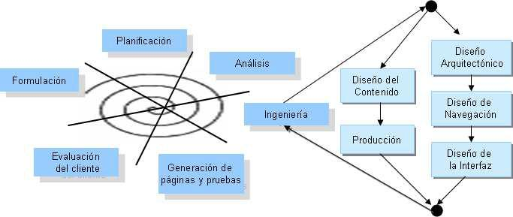

**Figura 1 – Modelo de Proceso IWeb**

## 1.1.2 ETAPAS DEL PROCESO DE METODOLOGÍA IWEB

La metodología IWeb está constituida por las etapas que se describen a continuación:

**Formulación**

Esta consiste en identificar las metas y los objetivos para la construcción de la aplicación Web, para lo cual es necesario observar y determine cuáles son las necesidades que se tienen y qué actividades pueden mejorarse en la organización, estableciendo porque es necesaria la aplicación y quién la va a utilizar.

**Planificación**

En esta etapa de la planificación se estima el costo global del proyecto, se evalúan los riesgos asociados, y se define un plan de trabajo para el desarrollo.

**Análisis**

El análisis establece los requisitos técnicos y los requisitos del diseño; y se identifican los elementos del contenido, interacción, funcional y configuración que se van a incorporar en el sistema Web.

**Ingeniería**

Esta etapa de ingeniería se recopila información y medios audiovisuales a integrar en la aplicación, para el diseño del contenido, se ponen en marcha y paralelamente se diseña la arquitectura, la navegación y la interfaz de usuario y pantallas.

**Generación de páginas**

En esta etapa de construcción se fusiona con los diseños arquitectónicos, de navegación y de la interfaz para elaborar las páginas Web ejecutables en HTML, y otros lenguajes orientados a procesos. También se lleva a cabo la integración del software intermedio.

**Pruebas**

Una vez generado el código fuente, se revisa la aplicación con el fin de encontrar y corregir los errores, antes de entregar a los usuarios.

**Evaluación del Cliente**

La finalidad de esta etapa consiste en presentar al usuario final el trabajo elaborado de Ingeniería Web, y se genera con ellos una prueba especial para saber si se han protegido todos los ambientes, si se han validado, si se ejecutan bien todas las funciones y si cubre todos los requerimientos que fueron solicitados.

# **DESARROLLO DE LA APLICACIÓN UTILIZANDO LA METODOLOGÍA IWEB**

Para la realización del proyecto se utilizó como guía los aspectos más importantes de la metodología IWEB, a continuación se muestran las fases metodológicas aplicadas.

## **2.1** FASE I: FORMULACION

Esta fase constituye el primer paso hacia el cumplimiento de los objetivos planteados, ya que se plantearon los requerimientos para el desarrollo y configuración de la aplicación web, se hizo un análisis de los aspectos principales de cómo se deseaba llevar a cabo el proceso de la compra y venta de productos lácteos a domicilio y las expectativas que tenía el administrador de la PYME ALPINITA con respecto al desarrollo de la aplicación web.

**2.1.1 IDENTIFICACIÒN DE REQUERIMIENTOS**

A continuación, se clasifican los requerimientos dependiendo de la iteración en la que se desarrollan sus actividades.

#### **REQUERIMIENTOS FUNCIONALES**

Durante el desarrollo del este proyecto se denominará Usuario a la persona quien por medio de la aplicación web AWAD solicita un pedido a domicilio y se denominará Cliente a la persona administrador de la PYME que ofrece el servicio a domicilio y venderá sus productos por medio de esta aplicación.

|  |  |  |
| --- | --- | --- |
| **ID** | **NOMBRE** | **DESCRIPCIÓN** |
| RF1 | Registro información personal. | La aplicación web deberá permitir a los usuarios y clientes registrarse con sus datos personales |
| RF2 | Registro de información PYME | La aplicación web deberá permitir registrar la información necesaria de la PYME. |
| RF3 | Notificación de registro a la plataforma web. | La aplicación web deberá mostrar notificaciones si el registro a la aplicación web AWAD es exitoso o fallido. |
| RF4 | Autentificación de usuarios y clientes. | La aplicación web deberá permitir autenticar a los usuarios y clientes previamente registrados. |
| RF5 | Notificación de autenticación. | La aplicación web deberá mostrar una notificación si la autenticación fue exitosa o fallida. |
| RF6 | Cerrar sesión. | La aplicación web permitirá cerrar la sesión de un usuario o cliente anteriormente autenticado. |
| RFC7 | Realizar Pedido | La aplicación web deberá permitir a los usuarios realizar pedidos a domicilio. |
| RFC8 | Confirmar pedidos | La aplicación web deberá permitir a los clientes confirmar pedidos que se le hayan solicitado. |
| RFC10 | Notificación de éxito o fracaso de pedido | La aplicación web deberá mostrar una notificación al usuario que indique el éxito o fracaso de la solicitud del pedido. |
| RFC11 | Gestión de productos | La aplicación web deberá permitir a la PYME la gestión de sus productos lácteos. |
| RFC12 | Información empresa | La aplicación web deberá permitir visualizar información importante de la PYME en una sección definida en el prototipo. |
| RFC13 | Información productos | La aplicación web deberá permitir visualizar la información de los productos pertenecientes a la PYME. |
| RFC14 | Gestión de pedidos. | La aplicación web permitirá a la PYME la gestión de los pedidos realizados por los usuarios. |
| RFC15 | Agregar productos al carrito de compras | La aplicación web deberá permitir a los usuarios almacenar los productos seleccionados en un carrito de compras. |
| RFC16 | Gestión productos del carrito de compras | La aplicación web deberá permitir a los usuarios la gestión de los productos que estén en el carrito de compras. |
| RF17 | Visualizar precios | La aplicación web deberá permitir a los usuarios visualizar los productos en el carrito de compras, con sus respectivos precios individuales y valor total. |
| RF18 | Notificación de carrito de compra | La aplicación web deberá permitir a los usuarios visualizar una notificación cada vez que se vaya agregando un producto al carrito de compras. |
| RF19 | Productos por categoría | La aplicación web deberá permitir a los usuarios ver los productos organizados por categorías. |
| RF20 | Gestionar información PYME. | La aplicación web deberá permitir al cliente modificar y actualizar la información de su PYME |

#### **2.1.1.2 REQUERIMIENTOS NO FUNCIONALES**

|  |  |
| --- | --- |
| RNF1 | El sistema debe de ser accesible para cualquier persona que desee utilizar el aplicativo. |
| RNF2 | La aplicación web AWAD debe ser accesible desde cualquier ordenador o dispositivo móvil. |
| RNF3 | Los pedidos realizados a la PYME deberán de visualizarse en el módulo de pedidos con un tiempo máximo de 3 segundos. |
| RNF4 | La aplicación web debe permitir ser utilizada por varios usuarios de manera simultánea sin colapsarse. |
| RNF5 | La interfaz del prototipo deberá ser amigable. |
| RNF6 | Se debe diseñar un manual para el cliente y para el usuario con el fin de explicar el funcionamiento del sistema. |
| RNF7 | Los usuarios y clientes que deseen utilizar el prototipo deben de tener un ordenador o un dispositivo móvil. |
| RNF8 | Tanto los usuarios como los clientes para utilizar el prototipo es necesario que dispongan de internet en sus equipos, para acceder a la aplicación web AWAD. |

## FASE II: PLANIFICACION

Esta fase de la metodología se realiza para estimar los costos que llevará la realización del proyecto, así como los requisitos técnicos.

### **RECURSOS HARDWARE PARA EL DESARROLLO DEL PROYECTO E IMPLANTACIÓN**

|  |  |
| --- | --- |
| **CANTIDAD** | **DESCRIPCIÓN** |
| 1 | Computador portátil: TOSHIBA L555-C5211R  Procesador: INTEL INSIDE CORE I5  Memoria: 6 GB  Sistema operativo: Windows 8  Pantalla: 15.6" |
| 1 | Mouse Genius |
| 1 | Memoria USB Kingston 8gb |

### **RECURSOS SOFTWARE PARA EL DESARROLLO E IMPLANTACIÓN**

|  |  |
| --- | --- |
| **Cantidad** | **Descripción** |
| 1 | Software Microsoft Office 2010. |
| 1 | Sistema operativo Microsoft: Windows 8 |
| 1 | Software editor de texto Sublime Text 3 |
| 1 | Software Adobe Illustrator CC 2016 |
| 1 | Software Xampp Control Panel v3.2.2 |
| 1 | Software [FTP](https://es.wikipedia.org/wiki/Cliente_FTP) [multiplataforma](https://es.wikipedia.org/wiki/Multiplataforma) FileZilla Client v3.14.1 |
| 1 | Software JAVA EE Eclipse LUNA |
| 1 | Datastore, almacenamiento de datos de Google App Engine |

##### **RECURSOS FINANCIEROS**

|  |  |  |  |
| --- | --- | --- | --- |
| **CANTIDAD** | **DESCRIPCIÓN** | **VALOR UNITARIO** | **VALOR TOTAL** |
| 1 | Salario para desarrollador frontend -backend | 1.500.000 | 9.000.000 |
| 1 | Computador portátil | 1.500.000 | 1.500.000 |
| 1 | Memoria USB | 12.500 | 12.500 |
| 1 | Resma de papel | 7.500 | 7.500 |
| 4 | lapiceros | 1.000 | 4.000 |
| 1 | Hosting y dominio | 300.000 | 300.000 |
| - | Transporte |  | 1.000.000 |
| - | Imprevistos |  | 200.000 |
| **TOTAL** |  |  | **12.024.000** |

* Todos los costos serán asumidos por el investigador durante seis meses

## FASE III: ANÁLISIS

Luego de definir los requisitos técnicos para el desarrollo de la aplicación web AWAD, se llevan a cabo cuatro análisis según la metodología IWEB, estos análisis son:

### **ANÁLISIS DEL CONTENIDO**

Se determinó que el diseño de cada pantalla va a contener en la parte superior, el identificativo de la aplicación web “AWAD DOMICILIOS”, ya que se pretende que el usuario y el cliente puedan identificar a esta aplicación web en distintos contextos y permita diferenciar esta aplicación de las ya existentes.

Así mismo se utilizará el color rojo como predominante en el diseño de las interfaces de la aplicación web ya que es un color que representa poder, atracción y logra mantener la atención del consumidor. También se decide utilizar este color por cuestiones de marketing, ya que incrementa el pulso cardiaco, es usado en los restaurantes para impulsar el apetito, es visto con frecuencia en anuncios publicitarios y finalmente es utilizado para compras de productos de consumo como bebidas y comidas rápidas.

### **ANÁLISIS DE INTERACCIÓN**

Para describir cómo será la interacción usuario‐sistema, desde el punto de vista del cliente (quien ofrece un producto o servicio a domicilio) y el usuario (quien solicita un servicio o producto a domicilio), se explican a continuación los pasos a seguir por cada uno de ellos mediante la descripción y modelado de casos de uso.

#### **2.3.2.1 DESCRIPCION Y MODELADO DE CASOS DE USO**

##### **IDENTIFICACIÓN DE LOS CASOS DE USO**

|  |  |  |
| --- | --- | --- |
| **ID** | **CASO DE USO** | **REFERENCIA CRUZADA** |
| 1 | Registrar usuario | RF1, RF3 |
| 2 | Registrar cliente | RF1, RF3 |
| 3 | Registrar PYME | RF2,RF3 |
| 4 | Iniciar sesión usuario | RF4, RF5 |
| 5 | Iniciar sesión cliente | RF4, RF5, RF11 |
| 6 | Gestión de información PYME | RF20 |
| 7 | Mostrar productos por categoría | RF18 |
| 8 | Agregar productos al carrito de compras | RF14,RF16,RF17 |
| 9 | Gestión carrito de compras | RF13, RF14 |
| 10 | Realizar pedido | RF15,RF16 |
| 11 | Visualizar pedido | RF16, |
| 12 | Administrar pedidos | RF13 |
| 13 | Gestión de productos | RF10, RF12 |
| 14 | Cerrar sesión cliente | RF6 |
| 15 | Cerrar sesión usuario | RF6 |

**CASO DE USO REGISTRAR USUARIO**

|  |  |
| --- | --- |
| Nombre | Registrar usuario |
| ID | 1 |
| Actor | Usuario |
| Objetivo | Permitir al usuario registrarse para posteriormente hacer uso de todas las funcionalidades que la aplicación web posee. |
| Descripción | El usuario al realizar el caso de uso, queda registrado en la base de datos del sistema, con lo cual podrá iniciar sesión cuando este lo desee. |
| Frecuencia | Una sola vez. |
| Precondición | El ordenador o dispositivo móvil debe tener una conexión a internet. |
| Post condición | El usuario ha sido redirigido a la ventana “listado empresas”, donde inmediatamente tendrá la posibilidad de elegir alguna empresa de su gusto y empezar a realizar pedidos a domicilio. |
| Excepción | En caso de que la conexión a internet sea altamente inestable o defectuosa, no se lograra el registro usuario.  El usuario no ingresa valores en todos los campos, el sistema mostrará un mensaje sugiriendo llenar todos los datos.  El usuario decide dar click en salir y el caso de uso termina. |

**ILUSTRACIÓN CASO DE USO REGISTRAR USUARIO**

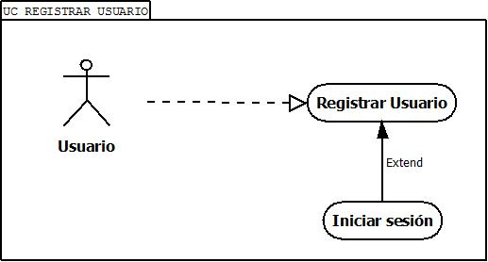

**DIAGRAMA DE SECUENCIA REGISTRAR USUARIO**

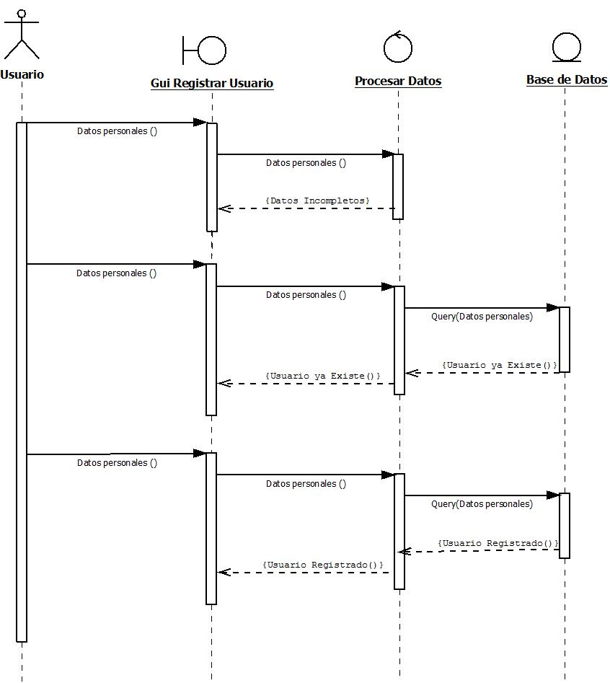

**DIAGRAMA DE ESTADO REGISTRAR USUARIO**

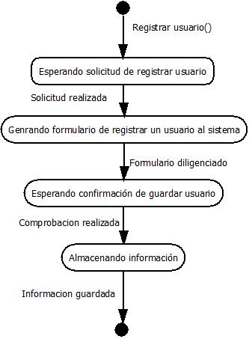

**CASO DE USO REGISTRAR CLIENTE**

|  |  |
| --- | --- |
| Nombre | Registrar Cliente |
| ID | 2 |
| Actor | Cliente |
| Objetivo | Permitir al cliente registrarse para posteriormente hacer uso de todas las funcionalidades que la aplicación web posee. |
| Descripción | El cliente al realizar el caso de uso, queda registrado en la base de datos del sistema, con lo cual podrá iniciar sesión cuando este lo desee. |
| Frecuencia | Una sola vez. |
| Precondición | El ordenador o dispositivo móvil debe tener una conexión a internet. |
| Post condición | El cliente ha sido redirigido a la ventana de “registrar empresa”, con lo cual podrá registrar todos los datos del registro de su empresa. |
| Excepción | En caso de que la conexión a internet sea altamente inestable o defectuosa, no se lograra el registro cliente.  El cliente no ingresa valores en todos los campos, el sistema mostrará un mensaje sugiriendo llenar todos los datos.  El cliente decide dar click en salir y el caso de uso termina. |

**ILUSTRACIÓN CASO DE USO REGISTRAR CLIENTE**

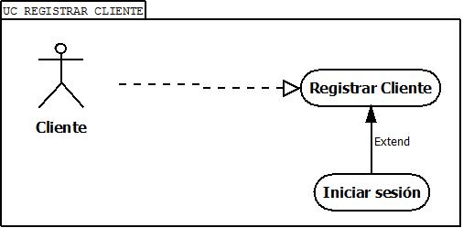

**DIAGRAMA DE SECUENCIA REGISTRAR CLIENTE**

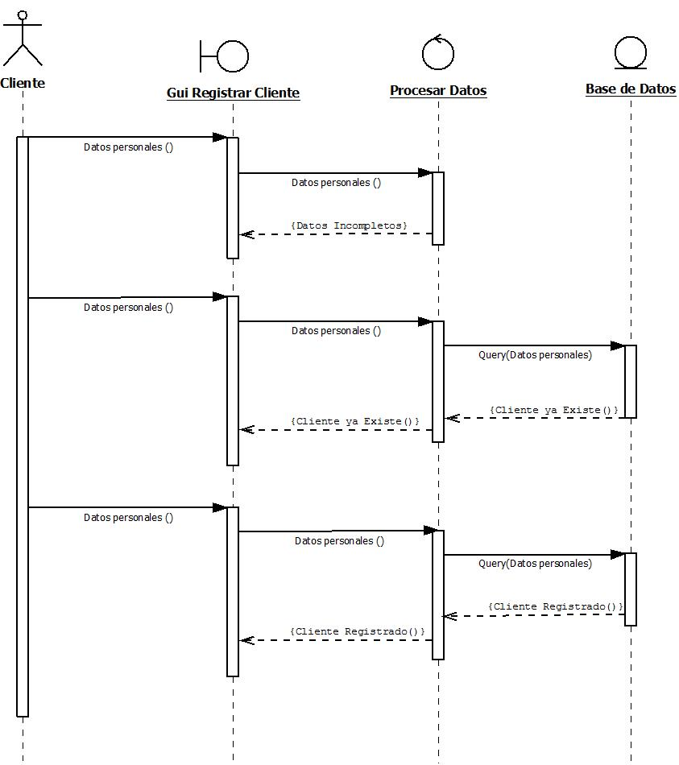

**DIAGRAMA DE ESTADO REGISTRAR CLIENTE**

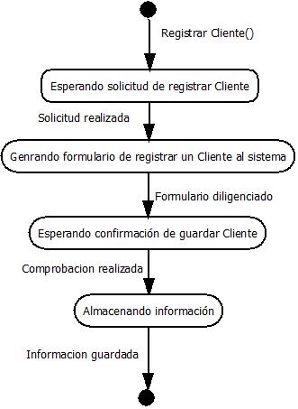

**CASO DE USO REGISTRAR PYME**

|  |  |
| --- | --- |
| Nombre | Registrar PYME |
| ID | 3 |
| Actor | Cliente |
| Objetivo | Permitir al cliente registrar toda la información necesaria de su PYME para posteriormente hacer uso de todas las funcionalidades que la aplicación web posee. |
| Descripción | El cliente al realizar el caso de uso, tendrá registrado a su nombre la PYME en la base de datos del sistema, con lo cual podrá publicar productos y administrar sus carritos de compra. |
| Frecuencia | Una sola vez. |
| Precondición | El ordenador o dispositivo móvil debe tener una conexión a internet.  El cliente se debe haber registrado con anterioridad. |
| Post condición | El cliente ha sido redirigido a la ventana “mi sucursal”, con lo cual podrá publicar productos y administrar sus carritos de compra. |
| Excepción | En caso de que la conexión a internet sea altamente inestable o defectuosa, no se lograra el registro la PYME del Cliente.  El cliente no ingresa valores en todos los campos, el sistema muestra un mensaje sugiriendo llenar todos los datos.  El usuario decide dar click en Registrar Empresa y el caso de uso termina. |

**ILUSTRACIÓN CASO DE USO REGISTRAR PYME**

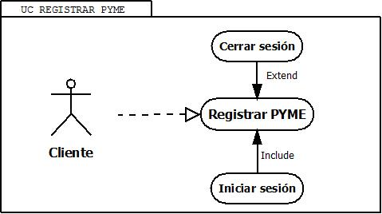

**DIAGRAMA DE SECUENCIA REGISTRAR PYME**

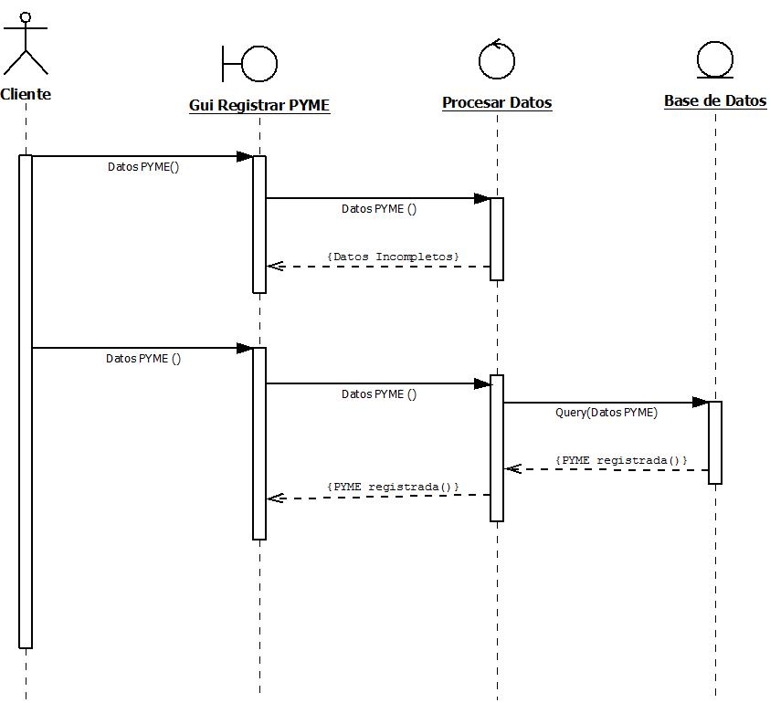

**DIAGRAMA DE ESTADO REGISTRAR PYME**

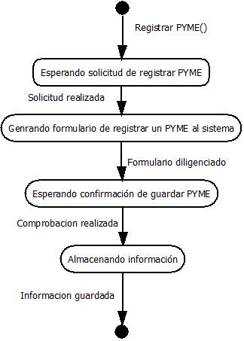

**CASO DE USO INICIAR SESIÓN USUARIO**

|  |  |
| --- | --- |
| Nombre | Iniciar sesión usuario |
| ID | 4 |
| Actor | Usuario |
| Objetivo | Permitir al usuario acceder al sistema a través de su correo electrónico y contraseña. |
| Descripción | El usuario al realizar el caso de uso, inicia una sesión dentro del sistema y este decidirá cuándo terminarla. |
| Frecuencia | Siempre |
| Precondición | El ordenador o dispositivo móvil debe tener una conexión a internet.  El usuario se debe haber registrado con anterioridad. |
| Post condición | El usuario ha sido redirigido a la ventana principal, con lo cual podrá acceder a las funciones de la aplicación web. |
| Excepción | En caso de que la conexión a internet sea altamente inestable o defectuosa, no se lograra logueo del usuario.  El usuario no ingresa valores en todos los campos requeridos.  El sistema muestra un mensaje sugiriendo llenar todos los datos.  El usuario decide dar click en salir y el caso de uso termina. |

**ILUSTRACIÓN CASO DE USO INICIAR SESIÓN USUARIO**

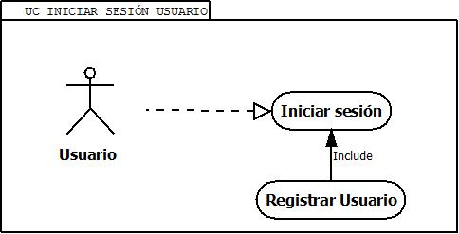

**DIAGRAMA DE SECUENCIA INICIAR SESIÓN USUARIO**

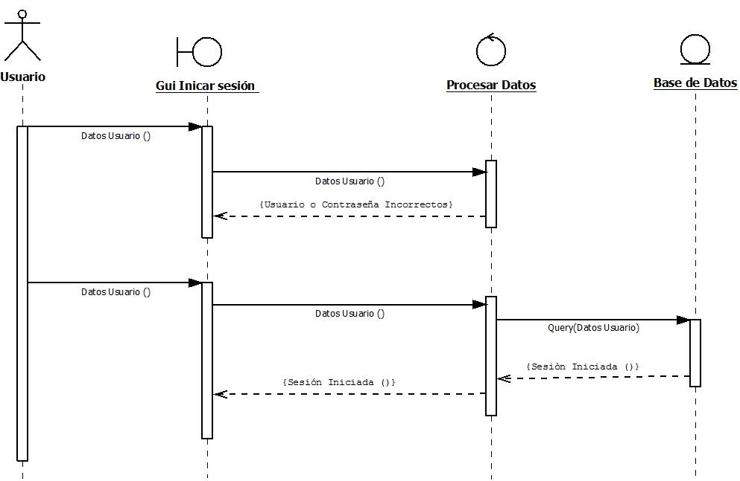

**DIAGRAMA DE ESTADO INICIAR SESIÓN USUARIO**

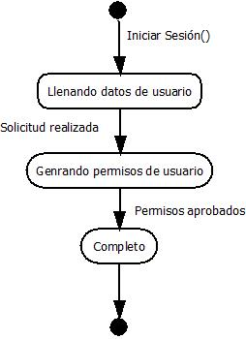

**CASO DE USO INICIAR SESIÓN CLIENTE**

|  |  |
| --- | --- |
| Nombre | Iniciar sesión cliente |
| ID | 5 |
| Actor | Cliente |
| Objetivo | Permitir al cliente acceder al sistema a través de su correo electrónico y contraseña. |
| Descripción | El cliente al realizar el caso de uso, inicia una sesión dentro del sistema y este decidirá cuándo terminarla. |
| Frecuencia | Siempre |
| Precondición | El ordenador o dispositivo móvil debe tener una conexión a internet.  El cliente se ha registrado con anterioridad. |
| Post condición | El cliente ha sido redirigido a la ventana principal, con lo cual podrá acceder a las funciones de la aplicación web según sea su rol. |
| Excepción | En caso de que la conexión a internet sea altamente inestable o defectuosa, no se lograra logueo del cliente.  El cliente no ingresa valores en todos los campos requeridos.  El sistema muestra un mensaje sugiriendo llenar todos los datos.  El cliente decide dar click en salir y el caso de uso termina. |

**ILUSTRACIÓN CASO DE USO INICIAR SESIÓN CLIENTE**

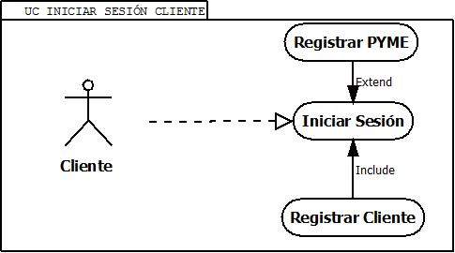

**DIAGRAMA DE SECUENCIA INICIAR SESIÓN CLIENTE**

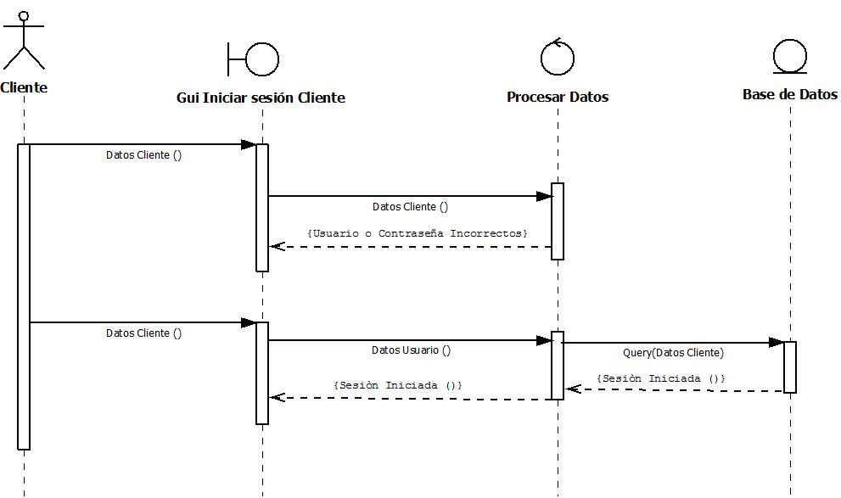

**DIAGRAMA DE ESTADO INICIAR SESIÓN CLIENTE**

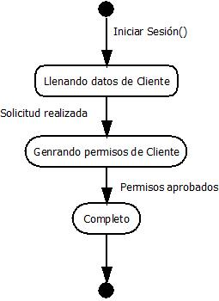

**CASO DE USO GESTIÓN DE INFORMACIÓN PYME**

|  |  |
| --- | --- |
| Nombre | Gestión de información PYME |
| ID | 6 |
| Actor | Cliente |
| Objetivo | Permitir al cliente modificar los datos de la PYME registrados anteriormente. |
| Descripción | El cliente solicita al sistema modificar los datos de la PYME. El sistema muestra los datos actuales de la PYME y el cliente ingresa los nuevos datos. El sistema los recoge, previa validación de los mismos y modifica los datos correspondientes. |
| Frecuencia | A conveniencia del cliente. |
| Precondición | El ordenador o dispositivo móvil debe tener una conexión a internet.  El cliente ha iniciado una sesión anterioridad.  El cliente ha registrado una PYME para poder gestionar su información. |
| Post condición | El cliente ha actualizado satisfactoriamente la información de la PYME registrada. |
| Excepción | El cliente decide cerrar la aplicación y sale del sistema. |

**ILUSTRACIÓN DE CASO DE USO GESTIÓN DE INFORMACIÓN PYME**

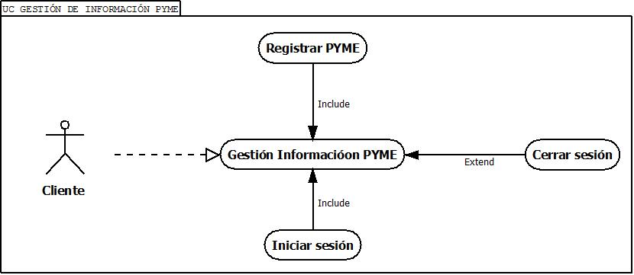

**DIAGRAMA DE SECUENCIA GESTIÓN DE INFORMACIÓN PYME**



**DIAGRAMA DE ESTADO GESTIÓN DE INFORMACIÓN PYME**

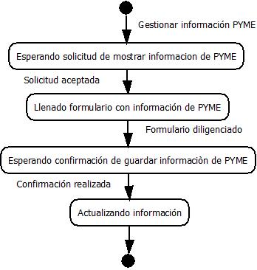

**CASO DE USO MOSTRAR PRODUCTOS POR CATEGOR**Í**A**

|  |  |
| --- | --- |
| Nombre | Mostrar productos por categoría |
| ID | 7 |
| Actor | Usuario |
| Objetivo | Permitir al usuario ver los productos de las PYMES organizados por categorías. |
| Descripción | El usuario puede escoger una de las categorías relacionadas en el aplicativo para que el sistema le muestre los productos de dicha categoría. |
| Frecuencia | Siempre |
| Precondición | El ordenador o dispositivo móvil debe tener una conexión a internet.  El usuario ha iniciado una sesión anterioridad.  El usuario debe escoger una empresa para poder ver sus productos organizados en categorías. |
| Post condición | El usuario puede ver los productos agrupados por categoría.  EL usuario tiene la posibilidad en agregar el producto que desee al carrito de compras |
| Excepción | El usuario decide cerrar sesión y sale del sistema. |

**ILUSTRACIÓN CASO DE USO MOSTRAR PRODUCTOS POR CATEGORIA**

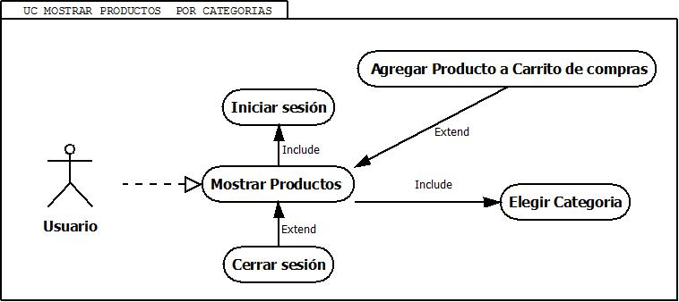

**DIAGRAMA DE SECUENCIA MOSTRAR PRODUCTOS POR CATEGORIA** 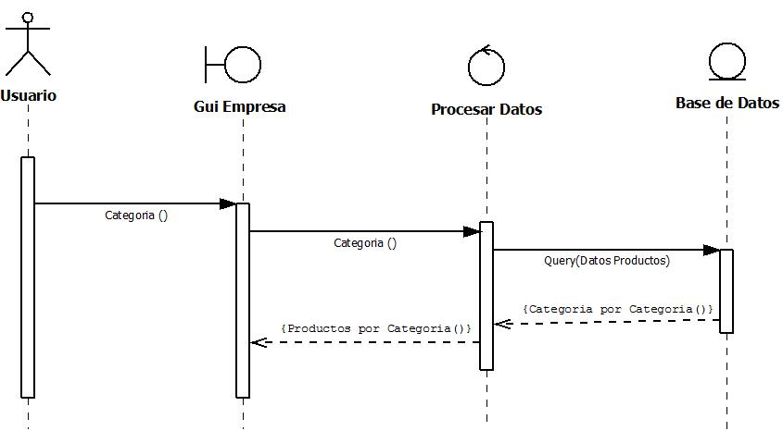

**DIAGRAMA DE ESTADO MOSTRAR PRODUCTOS POR CATEGORIA**

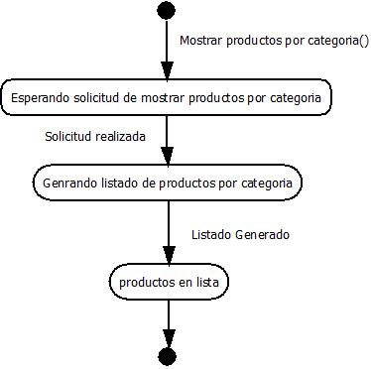

**CASO DE USO AGREGAR PRODUCTO AL CARRITO DE COMPRAS**

|  |  |
| --- | --- |
| Nombre | Agregar producto al carrito de compras |
| ID | 8 |
| Actor | Usuario |
| Objetivo | Permitir al usuario seleccionar productos que le interesa e irlos agregando al carrito de compras, para posteriormente realizar el pedido a domicilio. |
| Descripción | El usuario al realizar el caso de uso, abra seleccionado los productos que desee e ira agregándolos al carrito de compras que será enviado a la PYME. |
| Frecuencia | Siempre |
| Precondición | El ordenador o dispositivo móvil debe tener una conexión a internet.  El usuario ha iniciado una sesión anterioridad.  El usuario ha seleccionado una categoría de productos ofertados por la PYME. |
| Post condición | El usuario puede ver los detalles de su carrito de compras y tendrá la opción de enviar su pedido a domicilio o cancelarlo |
| Excepción | El usuario decide cerrar sesión y sale del sistema. |

**ILUSTRACIÓN CASO DE USO AGREGAR PRODUCTO AL CARRITO DE COMPRAS**

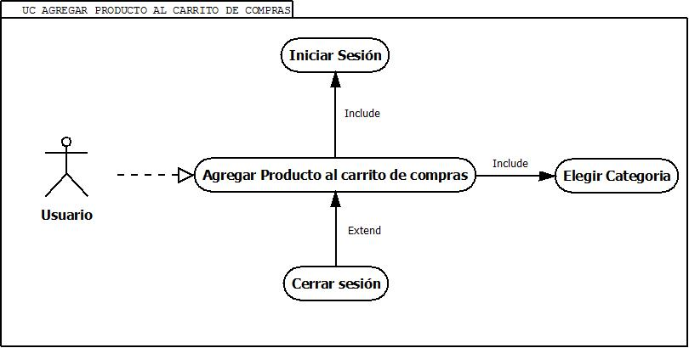

**DIAGRAMA DE SECUENCIA** **AGREGAR PRODUCTO AL CARRITO DE COMPRAS**

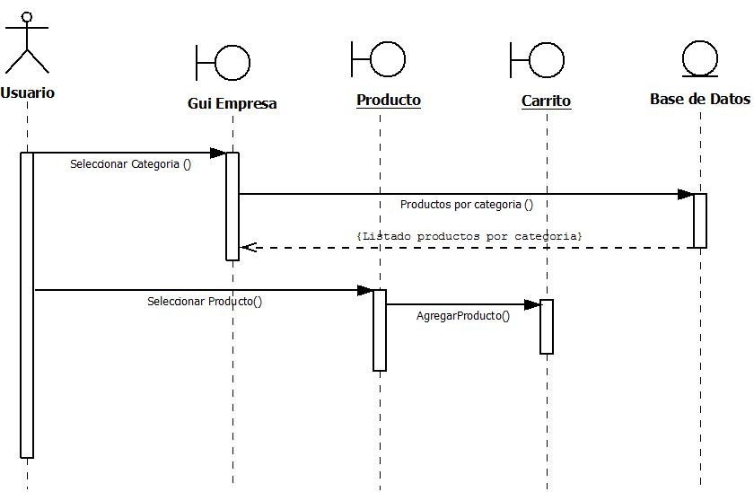

**DIAGRAMA DE ESTADO AGREGAR PRODUCTO AL CARRITO DE COMPRAS**

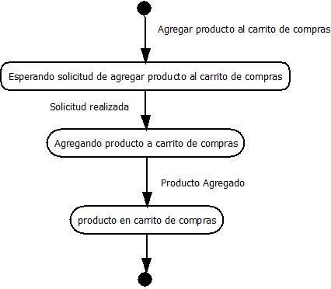

**CASO DE USO GESTIÓN CARRITO DE COMPRAS**

|  |  |
| --- | --- |
| Nombre | Gestión de carrito de compras |
| ID | 9 |
| Actor | Usuario |
| Objetivo | Permitir al usuario visualizar el contenido actual del carrito en ese momento. |
| Descripción | El usuario al realizar el caso de uso, tendrá la posibilidad de aumentar o disminuir las cantidades de algún producto que haya agregado a su carrito de compras. |
| Frecuencia | Siempre |
| Precondición | El ordenador o dispositivo móvil debe tener una conexión a internet.  El usuario ha iniciado una sesión anterioridad.  El usuario ha elegido una categoría de productos.  El usuario ha agregado un producto al carrito de compras. |
| Post condición | El usuario puede confirmar o cancelar un pedido. |
| Excepción | El usuario decide cerrar la aplicación y sale del sistema. |
|  |  |

**ILUSTRACIÓN CASO DE USO GESTIÓN DE CARRITO DE COMPRAS**

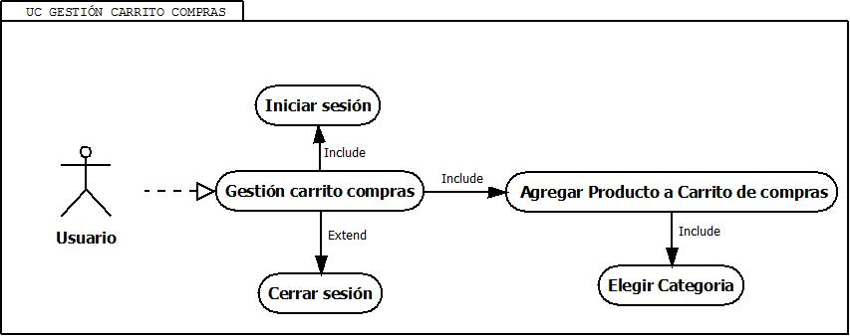

**DIAGRAMA DE SECUENCIA GESTIÓN DE CARRITO DE COMPRAS**

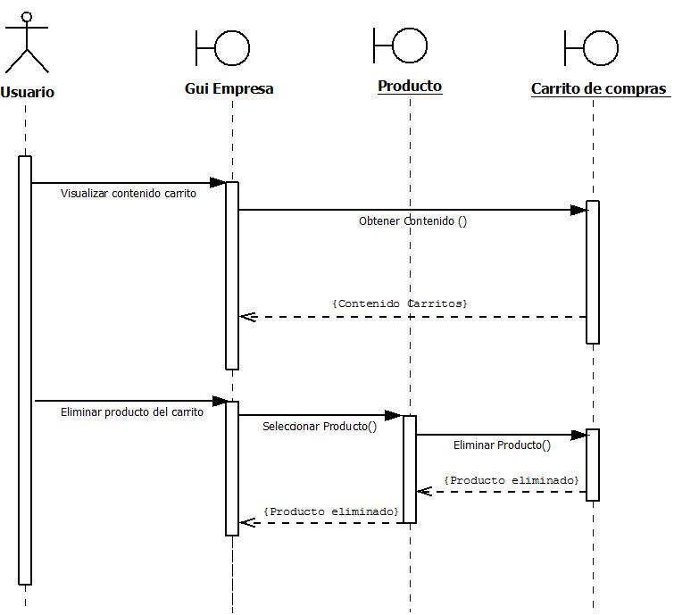

**DIAGRAMA DE ESTADO GESTIÓN DE CARRITO DE COMPRAS**

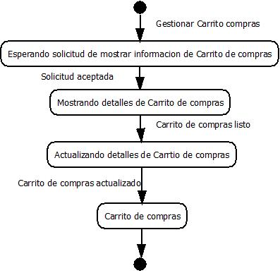

**CASO DE USO REALIZAR PEDIDO**

|  |  |
| --- | --- |
| Nombre | Realizar pedido |
| ID | 10 |
| Actor | Usuario |
| Objetivo | Permitir al usuario realizar un pedido a domicilio. |
| Descripción | El usuario solicita al sistema realizar la compra de los productos existentes en su carrito de compras. El sistema guarda un informe de la compra realizada y la envía al cliente. |
| Frecuencia | Siempre |
| Precondición | El ordenador o dispositivo móvil debe tener una conexión a internet.  El usuario debe haber iniciado una sesión anterioridad.  El usuario debe haber realizado un carrito de compras. |
| Post condición | El usuario puede confirmar o cancelar un pedido. |
| Excepción | El usuario decide cerrar sesión y sale del sistema. |

**ILUSTRACION CASO DE USO REALIZAR PEDIDO**

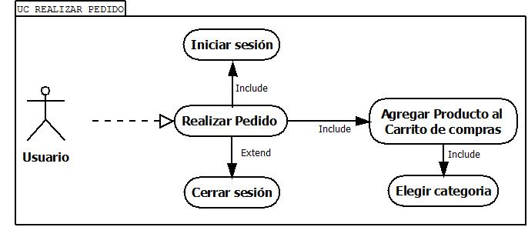

**DIAGRAMA DE SECUENCIA REALIZAR PEDIDO**

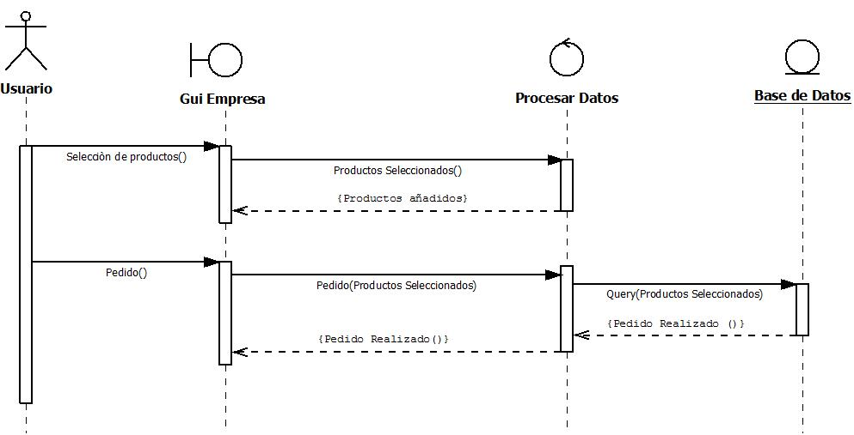

**DIAGRAMA DE ESTADO REALIZAR PEDIDO**

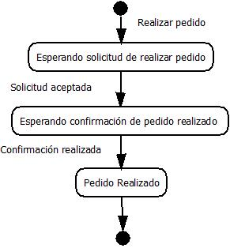

**CASO DE USO VIZUALIZAR PEDIDO**

|  |  |
| --- | --- |
| Nombre | Visualizar pedidos |
| ID | 11 |
| Actor | Cliente |
| Objetivo | Permitir al cliente consultar los pedidos que se han generado por parte de los usuarios. |
| Descripción | El cliente al realizar el caso de uso, podrá ver información detallada de los pedidos que han hecho los usuarios y generar el envío de los mismos. |
| Frecuencia | Siempre |
| Precondición | El ordenador o dispositivo móvil debe tener una conexión a internet.  El cliente se debe haber iniciado una sesión anterioridad. |
| Post condición | El cliente puede ver la información detallada de cada pedido.  El cliente puede confirmar la solicitud de un pedido. |
| Excepción | El cliente decide cerrar la aplicación y sale del sistema. |

**ILUSTRACION CASO DE USO REALIZAR PEDIDO**

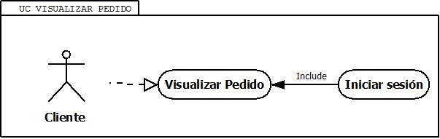

**DIAGRAMA DE SECUENCIA VISUALIZAR PEDIDO**

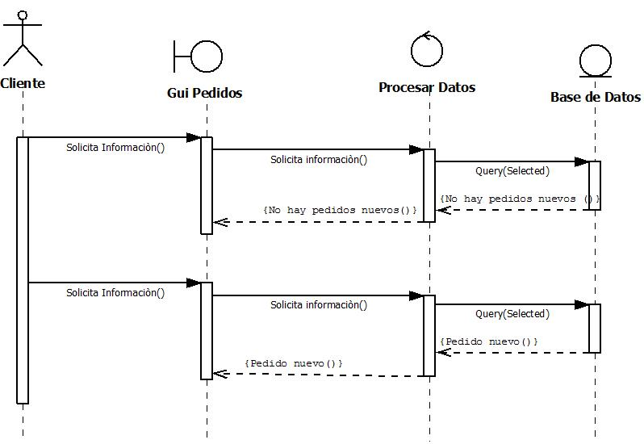

**DIAGRAMA DE ESTADO VISUALIZAR PEDIDO**

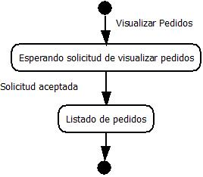

**CASO DE USO ADMINISTRAR PEDIDOS**

|  |  |
| --- | --- |
| Nombre | Administrar pedidos |
| ID | 12 |
| Actor | Cliente |
| Objetivo | Permitir al cliente administrar el estado de los pedidos que se han generado por parte de los usuarios. |
| Descripción | El cliente al realizar el caso de uso puede ver los carritos de compras que han sido confirmados y los que faltan por confirmar al usuario. |
| Frecuencia | Siempre |
| Precondición | El ordenador o dispositivo móvil debe tener una conexión a internet.  El cliente se debe haber iniciado una sesión anterioridad.  El usuario debe haber realizado un pedido a domicilio. |
| Post condición | El cliente puede confirmar un pedido a domicilio. |
| Excepción | El cliente decide cerrar sesión y sale del sistema. |

**ILUSTRACION CASO DE USO ADMINISTRAR PEDIDOS**

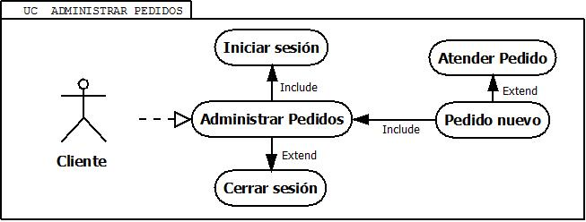

**DIAGRAMA DE SECUENCIA ADMINISTRAR PEDIDOS**

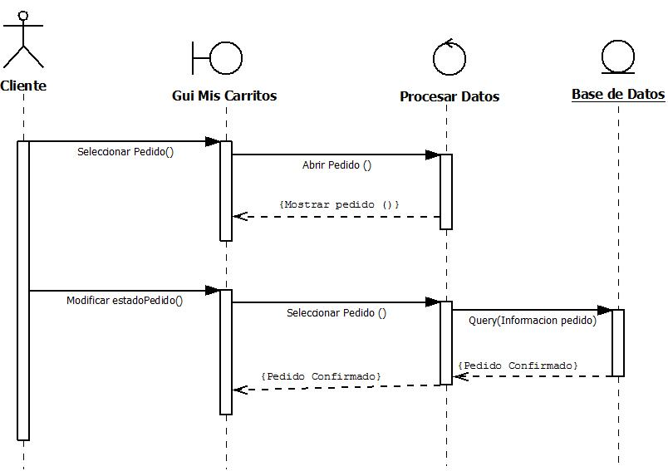

**DIAGRAMA DE ESTADO ADMINISTRAR PEDIDOS**

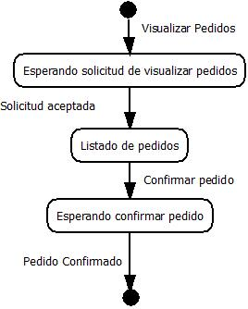

**CASO DE USO GESTIÓN DE PRODUCTOS**

|  |  |
| --- | --- |
| Nombre | Gestión de productos |
| ID | 13 |
| Actor | Cliente |
| Objetivo | Permitir al cliente administrar la gestión de los productos que se han registrado para su venta a domicilio. |
| Descripción | El cliente al realizar el caso de uso, podrá registrar un nuevo producto, ocultar un producto a la vista del usuario, agregar un producto para que el usuario pueda pedirlo a domicilio y editar la información de cada producto. |
| Frecuencia | Siempre |
| Precondición | El ordenador o dispositivo móvil debe tener una conexión a internet.  El cliente se debe haber iniciado una sesión anterioridad. |
| Post condición | El cliente puede confirmar o cancelar el registro, la modificación o adición de un producto. |
| Excepción | El cliente decide cerrar sesión y sale del sistema. |

**ILUSTRACION CASO DE USO GESTIÓN DE PRODUCTOS**

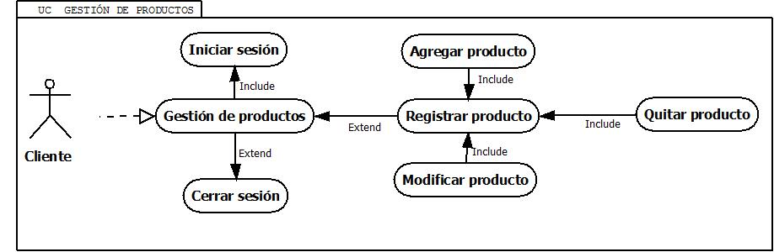

**DIAGRAMA DE SECUENCIA GESTIÓN DE PRODUCTOS**

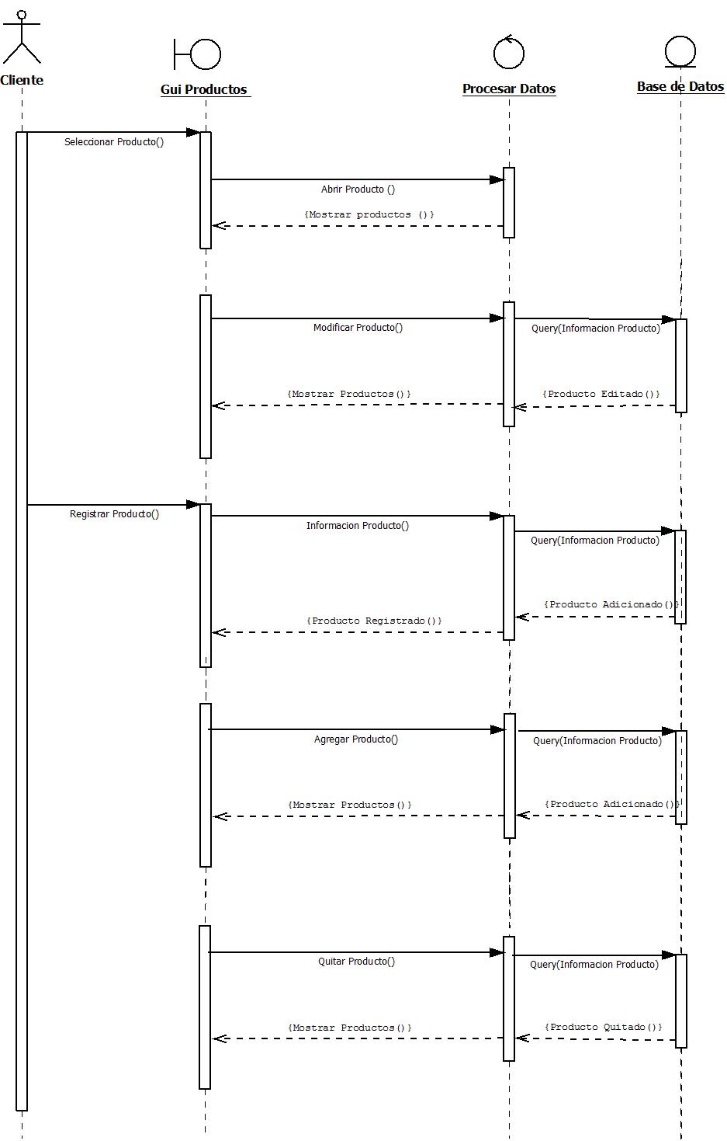

**DIAGRAMA DE ESTADO GESTIÓN DE PRODUCTOS**

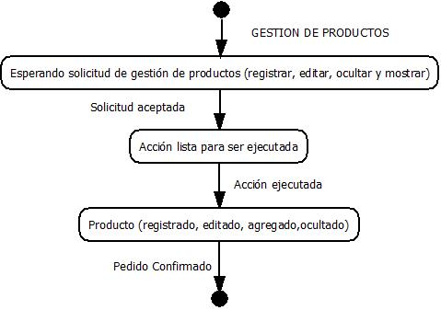

**CASO DE USO CERRAR SESIÓN USUARIO**

|  |  |
| --- | --- |
| Nombre | Cerrar Sesión |
| ID | 14 |
| Actor | Usuario |
| Objetivo | Permitirle al usuario cerrar sesión. |
| Descripción | El usuario al realizar el caso de uso, cierra la sesión iniciada dentro de la aplicación web Awad, quedando sin privilegios para realizar algún pedido. |
| Frecuencia | Siempre |
| Precondición | El ordenador o dispositivo móvil debe tener una conexión a internet.  El usuario se debe haber iniciado una sesión anterioridad. |
| Post condición | El usuario puede cerrar satisfactoriamente del sistema. |
| Excepción | El usuario decide cerrar la aplicación y sale del sistema. |

**ILUSTRACION CASO DE USO CERRAR SESIÓN USUARIO**

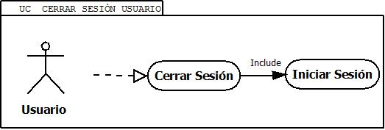

**DIAGRAMA DE SECUENCIA CERRAR SESIÓN USUARIO**

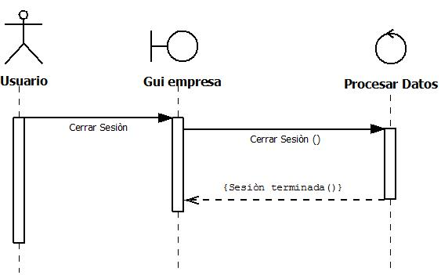

**DIAGRAMA DE ESTADO CERRAR SESIÓN USUARIO**

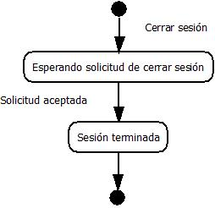

**CASO DE USO CERRAR SESIÓN CLIENTE**

|  |  |
| --- | --- |
| Nombre | Cerrar sesión cliente |
| ID | 15 |
| Actor | Cliente |
| Objetivo | Permitirle al cliente cerrar sesión. |
| Descripción | El cliente al realizar el caso de uso, cierra la sesión iniciada dentro del prototipo, quedando sin privilegios para realizar alguna acción, solo la de volver a iniciar sesión. |
| Frecuencia | Siempre |
| Precondición | El ordenador o dispositivo móvil debe tener una conexión a internet.  El cliente se debe haber iniciado una sesión anterioridad. |
| Post condición | El cliente puede cerrar satisfactoriamente del sistema y quedan inhabilitadas las funcionalidades de la aplicación. |
| Excepción | El cliente decide cerrar la aplicación y sale del sistema. |

**ILUSTRACION CASO DE USO CERRAR SESIÓN CLIENTE**

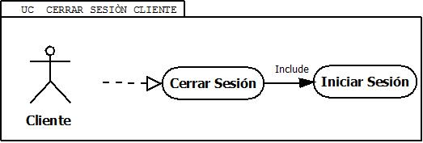

**DIAGRAMA DE SECUENCIA CERRAR SESIÓN USUARIO**

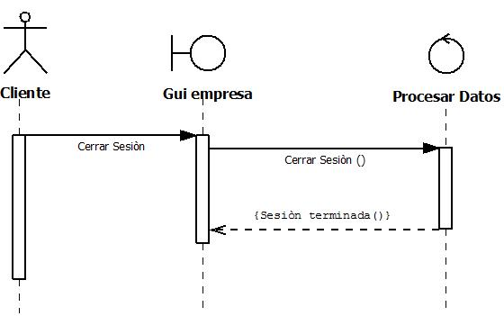

**DIAGRAMA DE ESTADO CERRAR SESIÓN CLIENTE**



### **2.3.3 ANALISIS FUNCIONAL**

Análisis de como son los procesos en la empresa actualmente…

La aplicación web está compuesta por dos módulos, el primero de ellos es el encargado de registrar toda la información necesaria del dueño o administrador del negocio que prestará el servicio a domicilio. A este actor durante todo el desarrollo de este proyecto se lo denominará Cliente. El Cliente con un correo electrónico y una contraseña que el mismo asignará en el momento de su registro podrá iniciar sesión cuando el crea conveniente, luego de registrar los datos del cliente, el sistema automáticamente lo redirige a un formulario donde deberá registrar toda la información del negocio que este prestando. Una vez que estos dos registros se hayan completado, el sistema redirige al cliente, a su plataforma principal, donde tendrá la posibilidad de registrar productos o servicios y agruparlos mediante la creación de categorías, dar de alta o dar de baja a productos o servicios que este ofreciendo, y lo más importante atender pedidos a domicilios que le hayan solicitado por medio de esta aplicación web.

El segundo módulo, es el encargado de registrar toda la información necesaria de personas que buscan productos o servicios a domicilio. La persona que utilizará este módulo durante todo el desarrollo de este proyecto, se lo ha denominado Usuario. El usuario mediante un correo electrónico y una contraseña que el mismo ha ingresado al momento de su registro, le permitirá iniciar sesión en cualquier momento que lo desee. Cada vez que el usuario inicie sesión el sistema lo redirige automáticamente a un listado de empresas que se hayan registrado en esta aplicación web, donde con tan solo un click sobre la PYME, el usuario podrá automáticamente observar todos los productos o servicios organizados por categorías, información básica de la empresa y lo más importante, tendrá la posibilidad de crear carritos de compras y pedirlos a domicilio.

### **2.3.4 ANALISIS DE CONFIGURACION**

En lo que se refiere a la configuración, esta aplicación web va a estar implantada en un servidor de hosting de la empresa COLOMBIAHOSTING, este servicio se lo ha contratado en un común acuerdo con el administrador de la PYME Alpinita, el servicio de hosting será por un año, y se accederá a esta aplicación web AWAD mediante el dominio WWW.AWADOMICILIOS.COM. Porque -------

## FASE IV: INGENIERIA

### **PRODUCCIÓN**

En lo que respecta a la promoción de la aplicación web AWAD, se ha diseñado una tarjeta alusiva a esta aplicación web y al servicio que presta la PYME Alpinita, ya que a esta PYME, principalmente va dirigido el desarrollo de este proyecto de grado. La siguiente imagen es el diseño de la tarjeta que se decide repartir principalmente en los edificios y casas residenciales de la zona norte de la ciudad de San Juan de Pasto:



### **DISEÑO ARQUITECTONICO**

La aplicación web cuenta con sencillos diseños arquitectónicos, uno para el módulo del cliente y el otro para el módulo del usuario. Los siguientes diseños arquitectónicos son: corregirrrrr …….

**ILUSTRACIÓN**  **DISEÑO ARQUITECTONICO CLIENTE**

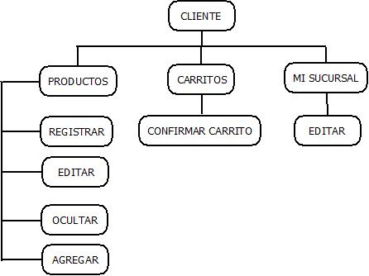

**ILUSTRACIÓN**  **DISEÑO ARQUITECTONICO USUARIO**

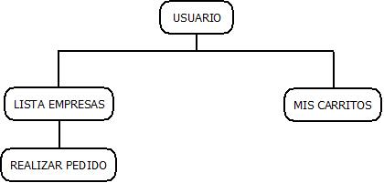

### **DISEÑO DE LA ESTRUCTURA DE DATOS**

#### **BASE DE DATOS DE LA APLICACIÓN**

Las bases de datos NoSQL son sistemas de almacenamiento de información que no cumplen con el esquema entidad-relación, es decir que no imponen una estructura de datos en forma de tablas y relaciones entre ellas, por lo tanto estos sistemas son más flexibles, puesto que suelen permitir almacenar información en otros formatos. Para el desarrollo de la aplicación web AWAD se implementará una base de datos documental la cual se describe a continuación: **mencionar a las fuentes y de que si me brinda seguridad en la información almacenada.**

* Almacenar la información de los usuarios solicitantes de los productos a domicilio.
* Almacenar la información de los productos, con sus respectivas características.
* Almacenar la información de las categorías en las cuales estarán agrupados los productos de la PYME Alpinita.
* Almacenar la información de los pedidos efectuados por los usuarios para poder enviar los productos a domicilio.
* Almacenar la información del cliente para validación de ingreso.
* Almacenar la información del usuario para validación de ingreso.
* Almacenar la información de la PYME Alpinita.

El proyecto en si necesita de un servidor web, capaz de servir las peticiones de múltiples usuarios así como de guardar en una base de datos la información de la PYME Alpinita, de sus productos, de los usuarios que utilizaran la aplicación web AWAD y de los carritos de compra. Por tanto se contara con el servicio de almacenamiento de datos Datastore o almacén de datos y se empleara un modelo denominado plataforma como servicio (PaaS) y el proveedor es Google App Engine.

**BASES DE DATOS DOCUMENTALES**

Este tipo almacena la información como un documento, generalmente utilizando para ello una estructura simple como JSON o XML y donde se utiliza una clave única para cada registro. Este tipo de implementación permite, además de realizar búsquedas por clave–valor, realizar consultas más avanzadas sobre el contenido del documento. Son las bases de datos NoSQL más versátiles. Se pueden utilizar en gran cantidad de proyectos, incluyendo muchos que tradicionalmente funcionarían sobre bases de datos relacionales.

**PLATAFORMA COMO SERVICIO (PaaS)**

En la plataforma como servicio se proporciona un entorno de desarrollo y ejecución. Podría definirse como la encapsulación de una serie de módulos o complementos que proporcionan normalmente, una funcionalidad horizontal (persistencia de datos, autenticación, mensajería, etc.). Las ofertas de PaaS pueden dar servicio a todas las fases del ciclo de desarrollo y pruebas del software, o pueden estar especializadas en cualquier área en particular, tal como la administración del contenido.

**GOOGLE APP ENGINE**

Google App Engine es una plataforma de servicios de cómputo en la nube para el desarrollo y alojamiento de aplicaciones web en los centros de datos gestionados por Google.

Google App Engine ofrece escalabilidad automática de aplicaciones web; conforme aumenta el número de solicitudes para una aplicación, App Engine asigna automáticamente más recursos a la misma.

Google App Engine es gratuita hasta que los recursos consumidos alcanzan un cierto nivel. Las tasas se cobran por conceptos de almacenamiento adicional, ancho de banda, o las horas de instancia que requiere la aplicación.

Actualmente, los lenguajes de programación soportados son Python, Java (y, por extensión, de otros idiomas JVM como Groovy, JRuby, Scala, Clojure y PHP a través de una versión especial de Quercus), Go y PHP, aunque estos dos últimos en un estado experimental. Google planea implementar más lenguajes en el futuro, ya que Google App Engine ha sido creado para ser independiente del lenguaje.

Google App Engine soporta varios frameworks y estándares Java. Resulta esencial la tecnología Java Servlet 2.5 mediante el empleo del servidor web Jetty de código abierto, junto con tecnologías como JSP. Las tecnologías de almacenamiento de datos como JDO (Java Data Objects) son relativamente desconocidas para los desarrolladores, pero son sencillas de implementar mediante la API de persistencia de Java y están bien documentadas.

Google App Engine goza de alta fiabilidad y soporte, con reportes de hasta el 99.95% de SLA (Service Level Agreement) para todas las aplicaciones de almacén de datos de alta replicación. La plataforma está diseñada de tal manera que se pueden mantener múltiples cortes de centros de datos sin ningún tiempo de inactividad. Google ofrece soporte de sus ingenieros si se goza de una cuenta Premium.

Existe soporte gratuito por medio de los llamados App Engine Groups, aunque no se garantiza la asistencia por parte del staff de Google. En comparación con otras plataformas como servicio, Google ofrece un entorno más amigable para desarrollar aplicaciones escalables; asimismo brinda un modelo de uso adecuado para este proyecto, además de disponer de soporte igualmente gratuito.

**EL ALMACÉN DE DATOS**

Existen dos tipos de servicio de almacenamiento de datos, el Datastore o almacén de datos y el Memcache. El primero es el servicio de almacenamiento permanente para aplicaciones web, en el sentido más estricto, no se trata de una base de datos relacional/jerárquica, sino que las aplicaciones almacenan la información en entidades a su vez compuestas por una o más propiedades. Sin embargo, se pueden realizar consultas y modificar los datos almacenados por medio de transacciones. Memcache se trata de un servicio de almacenamiento a corto plazo. Es muy conveniente de utilizar en el caso de consultas constantes ya que resulta muy rápido en comparación con las consultas realizadas al Datastore.

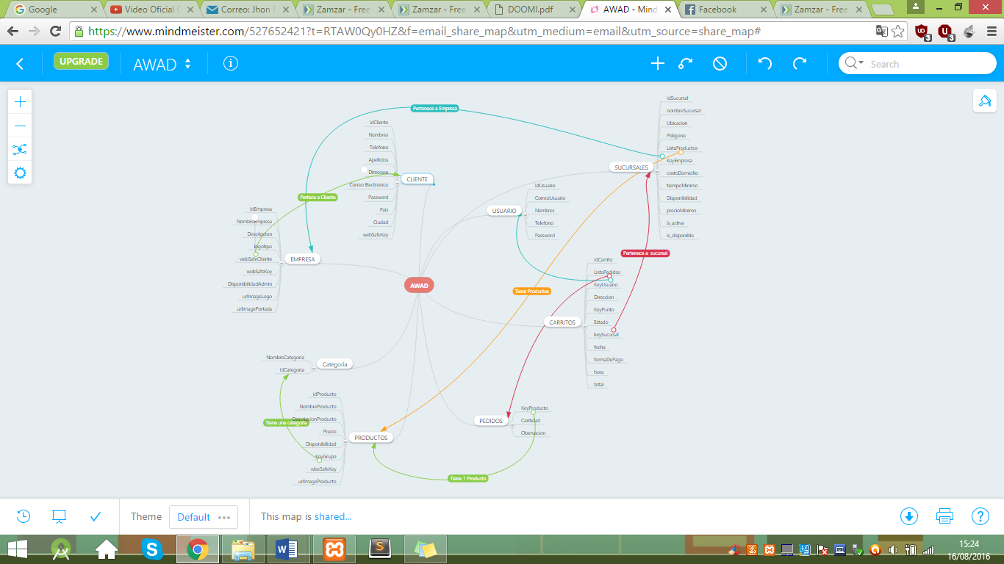

#### **DICCIONARIO DE DATOS**

A continuación se muestras las características de las entidades creadas para el desarrollo de la aplicación web Awad, así como la descripción de cada uno de sus campos que la conforman.

**Cliente:** Tipo Cliente.

Descripción: almacena la información propia del cliente quien administrará la plataforma AWAD de la PYME Alpinita.

Tabla 111: Tipo Cliente.

|  |  |  |
| --- | --- | --- |
| **CAMPO** | **DESCRIPCIÓN** | **TIPO** |
| websafeKeyCliente | Identificador del cliente | String |
| nombresCliente | Nombres completos del cliente | String |
| apellidosCliente | Apellidos completos del cliente | String |
| cedulaCliente | Número de cedula de identificación | String |
| telefonoCliente | Número de teléfono móvil o fijo | Phone Number |
| correoCliente | Dirección de correo electrónico para el ingreso a la plataforma | String |
| passwordCliente | Contraseña para el ingreso a la plataforma web | String |
| ciudad | Ciudad de residencia del cliente | String |
| país | País de residencia del cliente | String |

**Usuario:** Tipo Usuarios.

Descripción: Almacena la información propia de cada usuario que hace uso de la aplicación web AWAD para realizar un pedido a domicilio.

Tabla 111: Tipo Usuarios.

|  |  |  |
| --- | --- | --- |
| **CAMPO** | **DESCRIPCIÓN** | **TIPO** |
| websafeKeyUsuario | llave de identificación de Usuario | String |
| nombresUsuario | Nombres completos del usuario | String |
| apellidosUsuario | Apellidos completos del usuario | String |
| celularUsuaario | Número de teléfono móvil | Phone Number |
| correo Usuario | Dirección de correo electrónico para el ingreso a la plataforma | String |
| passwordUsuario | Contraseña para el ingreso a la plataforma web | String |

**Empresa:** Tipo Empresa.

Descripción: Almacena la información propia de la PYME Alpinita.

Tabla 111: Tipo Empresa.

|  |  |  |
| --- | --- | --- |
| **CAMPO** | **DESCRIPCIÓN** | **TIPO** |
| websafeKeyCliente | Identificador del Cliente | String |
| nombre | Nombre completo de la PYME del Cliente | String |
| descripción | Descripción relacionada con la PYME del Cliente | String |
| urlLogo | Dirección de donde está almacenado el logo de la PYME | String |
| urlPortada | Dirección de donde está almacenado la imagen de portada de la PYME | String |

**Sucursal:** Tipo Sucursal

Descripción: Almacena la información detallada de la sucursal perteneciente a la PYME Alpinita

Tabla 111: Tipo Sucursal.

|  |  |  |
| --- | --- | --- |
| **CAMPO** | **DESCRIPCIÓN** | **TIPO** |
| websafeKeyEmpresa | Identificador de la Empresa a la que pertenece la Sucursal | String |
| nombreSucursal | Nombre de la sucursal | String |
| costoDomicilio | Costo del domicilio | Float |
| pedidoMinimo | Precio mínimo del pedido a realizar | Float |
| tiempoMinimo | Tiempo mínimo en que se entrega un domicilio | Integer |
| latitud | Punto de latitud donde se encuentra ubicada la sucursal | String |
| longitud | Punto de longitud donde se encuentra ubicada la sucursal | String |

**Categoría:** Tipo Categoría.

Descripción: Almacena la información de las categorías a las cuales la PYME Alpinita agrupara sus productos.

Tabla 111: Tipo Categoría.

|  |  |  |
| --- | --- | --- |
| **CAMPO** | **DESCRIPCIÓN** | **TIPO** |
| websafeKeyEmpresa | Identificador de la empresa a la que pertenece esta categoría. | String |
| nombre | Nombre de la categoría | String |

**Producto:** Tipo Productos.

Descripción: Almacena la información propia de cada producto que se ofrece a domicilio.

Tabla 111: Tipo Productos.

|  |  |  |
| --- | --- | --- |
| **CAMPO** | **DESCRIPCIÓN** | **TIPO** |
| webSafeKeyCategoria | Identificador propio de cada categoría |  |
| nombreProducto | Nombre del producto entregar a domicilio | String |
| precioProducto | Precio del producto entregar a domicilio | Float |
| urlImagenProducto | Dirección url donde esta almacenada la imagen correspondiente al producto | String |
| detalles | Detalles del producto | String |
| decripcionProducto | Descripción propia del producto | String |

**Usuario:** Tipo Pedidos.

Descripción: Almacena la información propia de la lista de pedidos que se agregaran a un carrito de compras.

Tabla 111: Tipo Pedidos

|  |  |  |
| --- | --- | --- |
| **CAMPO** | **DESCRIPCIÓN** | **TIPO** |
| websafeKeyProducto | Identificador propio del producto | String |
| indexDetalle | Identificador propio del detalle de un pedido | Integer |
| cantidadProducto | Cantidad de productos a pedir | Integer |
| observacionDetalle | Observación de cada producto a pedir | String |

**Usuario:** Tipo Carritos.

Descripción: Almacena la información propia de cada carrito de compras realizado por cada usuario.

Tabla 111: Tipo ‘Compra

|  |  |  |
| --- | --- | --- |
| **CAMPO** | **DESCRIPCIÓN** | **TIPO** |
| websafeKeyUsuario | Identificador del usuario | String |
| barrio | Barrio donde se realiza el pedido a domicilio | String |
| dirección | Dirección donde se realiza el pedido a domicilio | String |
| longitud | Punto de longitud donde se realiza el pedido a domicilio | String |
| latitud | Punto de latitud donde se realiza el pedido a domicilio | String |
| observación | Observación correspondiente al carrito de compras | String |
| referencia | Punto de referencia de donde se origina el pedido a domicilio | String |
| formaDePago | Forma de pago del pedido a domicilio | String |
| listaPedidosForms | Lista de productos que irán en el carrito de compras | String |

### **DISEÑO DE INTERFAZ DE USUARIO**

Para el diseño de las páginas que conforman la aplicación web Awad se ha utilizado una técnica llamada Responsive Design o “Diseño estable”, que consiste básicamente en adaptar los diseños de las páginas web en función del tamaño de la ventana del navegador. Esto se ha hecho con el propósito de que el señor Mario Francisco Santacruz, administrador de la PYME Alpinita, tenga la posibilidad de acceder a la aplicación web desde una laptop o desde un dispositivo móvil.

#### **2.4.4.1 DESCRIPCIÓN DE PANTALLAS**

A continuación se muestran y describen cada una de las pantallas del sistema vistas desde una laptop de 15 pulgadas y desde un dispositivo móvil de 5,1 pulgadas.

**PANTALLA INICIAL DE LA APLICACIÓN WEB AWAD**

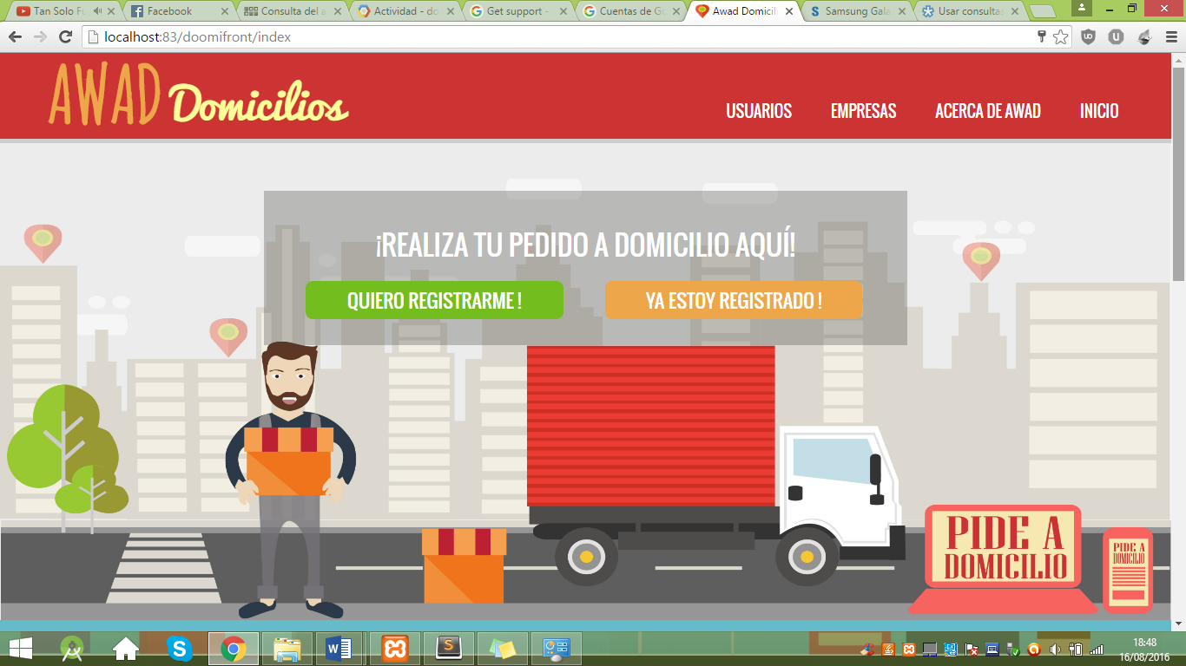

**PANTALLA DE REGISTRO DE USUARIO**

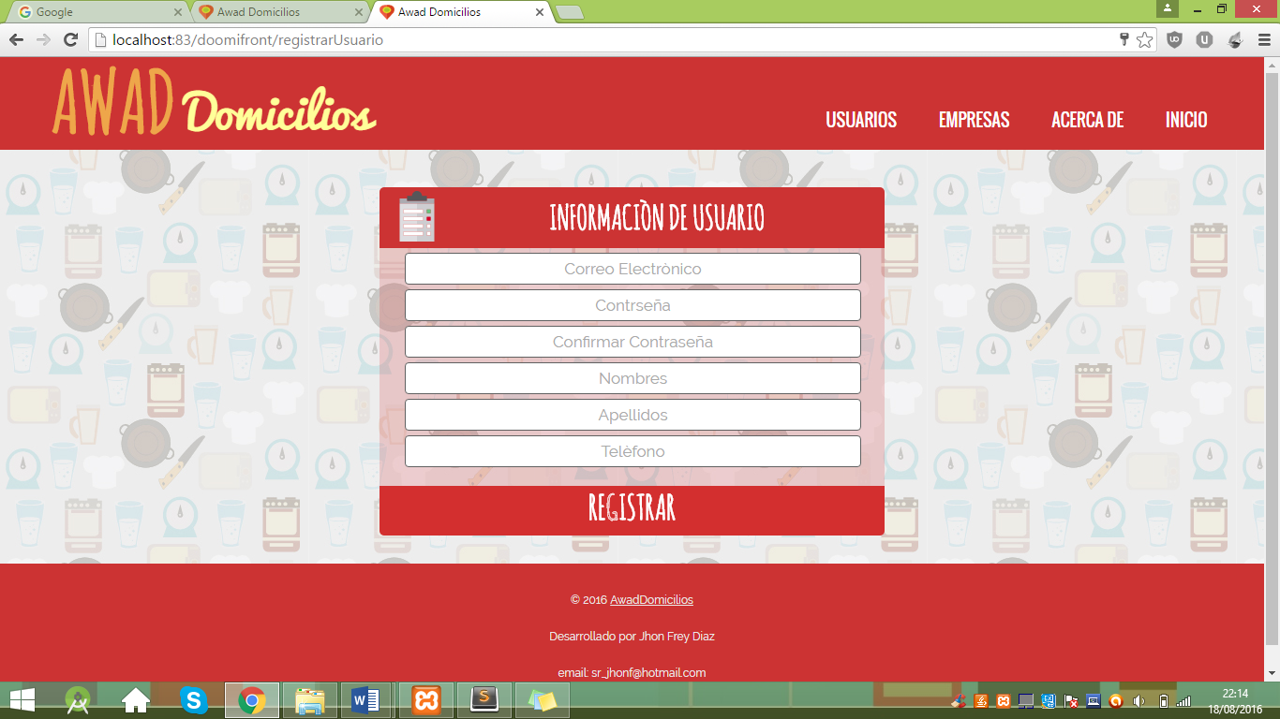

En esta pantalla, se presenta un formulario de registro de usuario, donde cualquier persona que desee solicitar un producto o servicio a domicilio debe llenarlo y así quedará registrado en la aplicación web.

**PANTALLA DE REGISTRO DE CLIENTE**

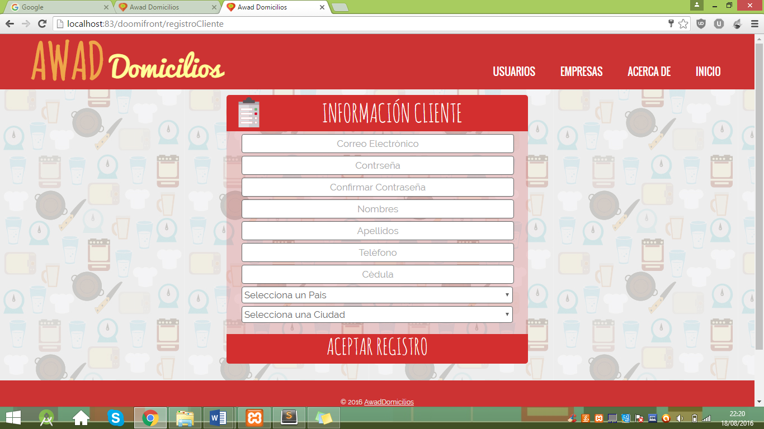

En esta pantalla, se presenta un formulario de registro de cliente, donde cualquier persona que desee vender a domicilio por medio de esta aplicación web debe llenar toda la información requerida y aceptar el registro.

**PANTALLA DE REGISTRO DE EMPRESA**

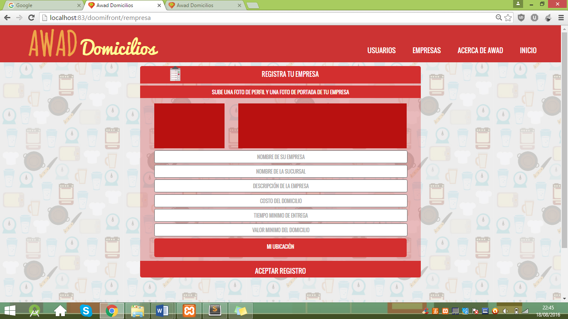

Una vez que el cliente haya registrado toda la información personal requerida en la aplicación web, el sistema automáticamente lo redirige a un nuevo formulario, donde debe llenar toda la información requerida de su empresa.

**PANTALLA DE INICIO DE SESÓN USUARIO**

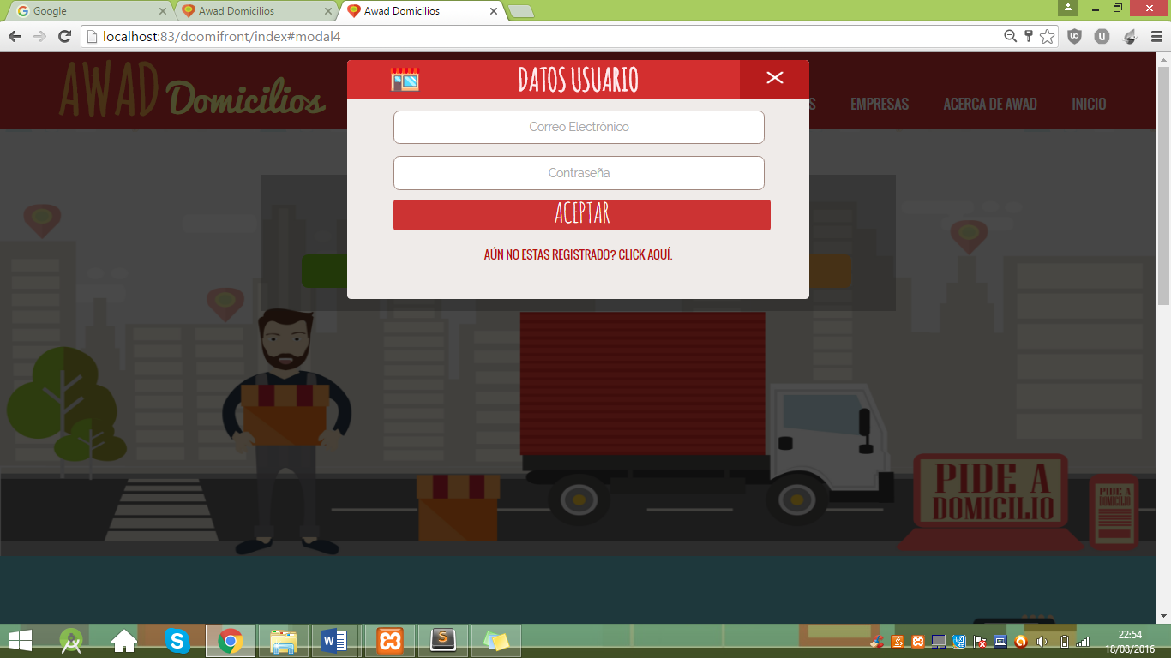

En esta pantalla se observa, una ventana emergente donde el usuario con su correo electrónico y su contraseña previamente registrados, puede entrar al sistema y realizar pedidos a domicilio.

**PANTALLA INICIO DE SESIÓN EMPRESA**

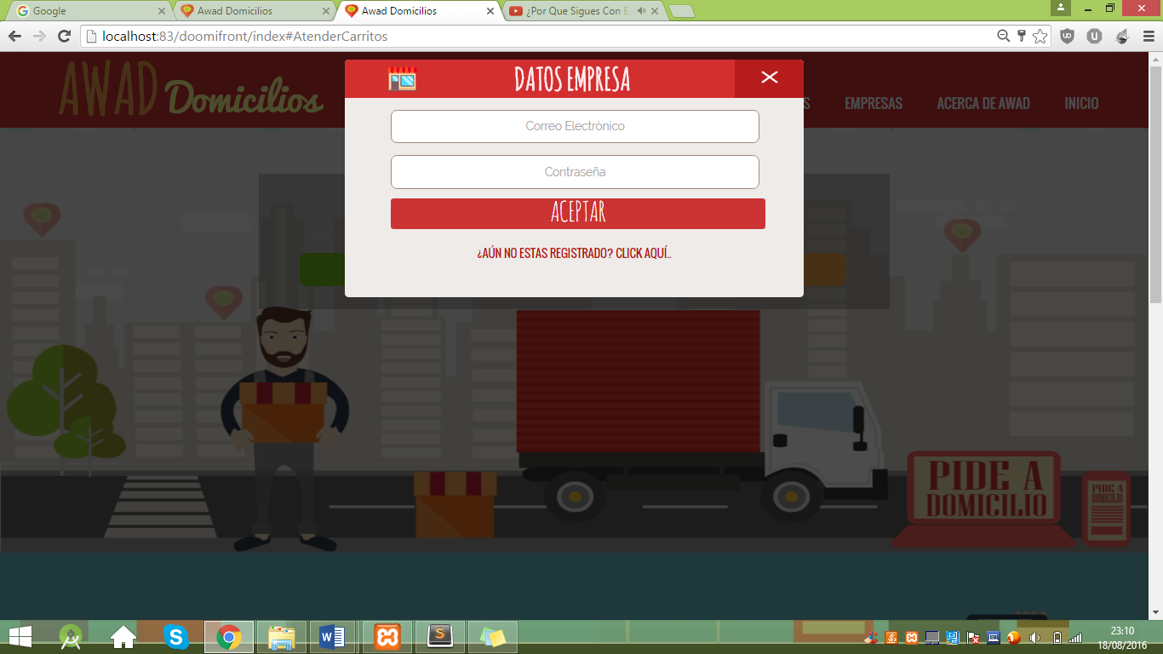

En esta pantalla se observa, una ventana emergente donde el cliente con su correo electrónico y su contraseña previamente registrados, puede entrar al sistema y atender pedidos a domicilio, registrar productos o servicios y la gestión de los mismos.

**PANTALLA LISTADO DE EMPRESAS REGISTRADAS EN LA APLICACIÓN**

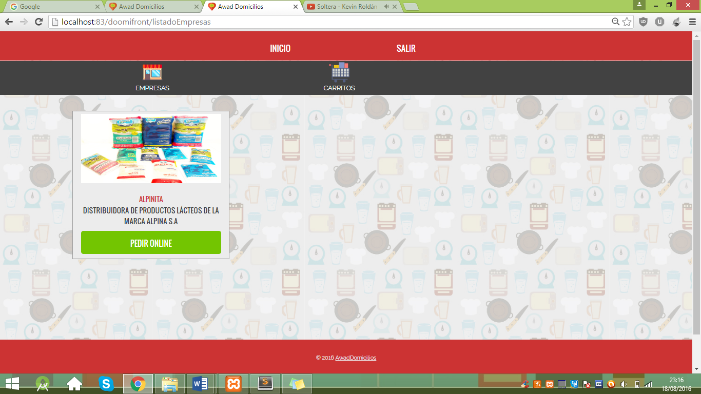

Cuan un usuario ha iniciado sesión correctamente, el sistema lo redirige automáticamente a esta pantalla, donde se mostraran todas las empresas registradas en la aplicación web Awad.

**PANTALLA DE PEDIDOS A DOMICILIO REALIZADOS POR EL USUARIO**

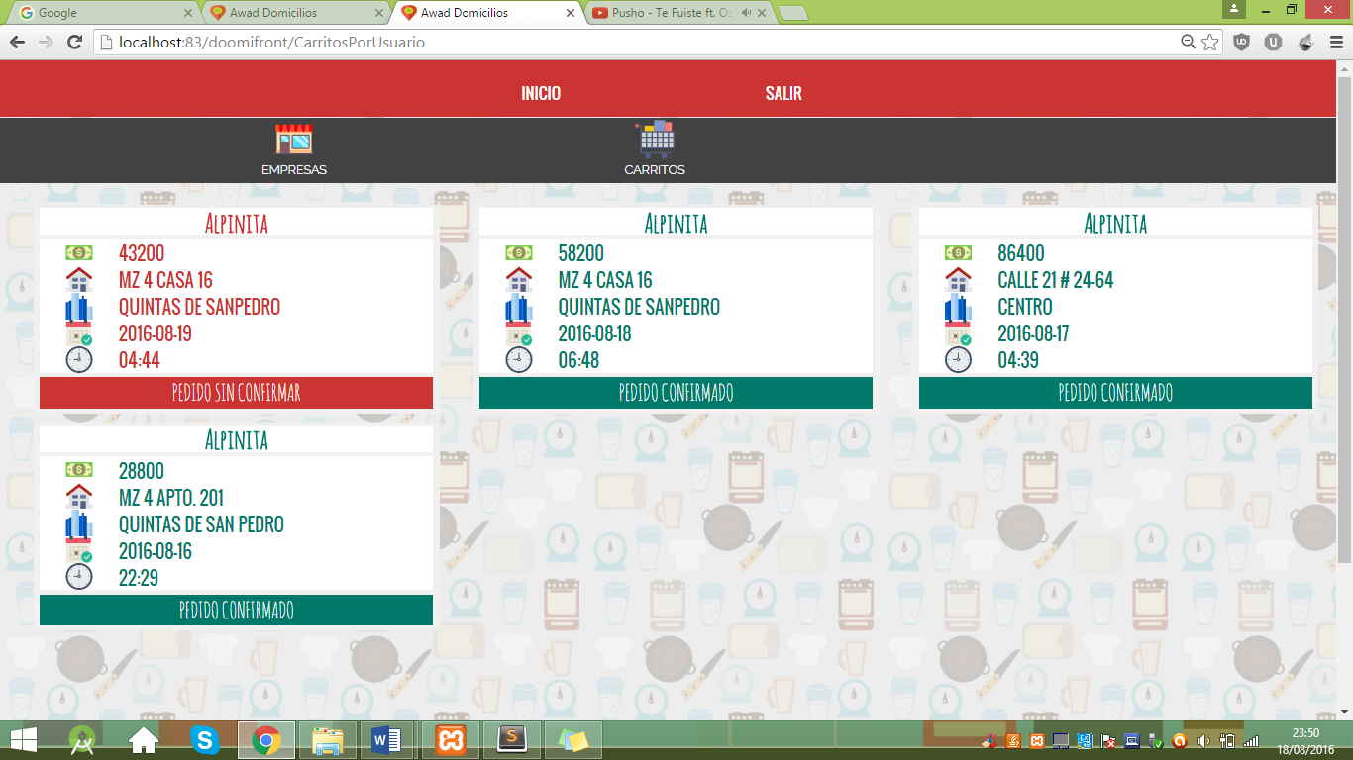

En esta pantalla se muestran los detalles básicos de los pedidos a domicilios hechos por los usuarios a las empresas registradas en la aplicación web.

**PANTALLA DE REALIZAR UN CARRITO DE COMPRAS A UNA EMPRESA**

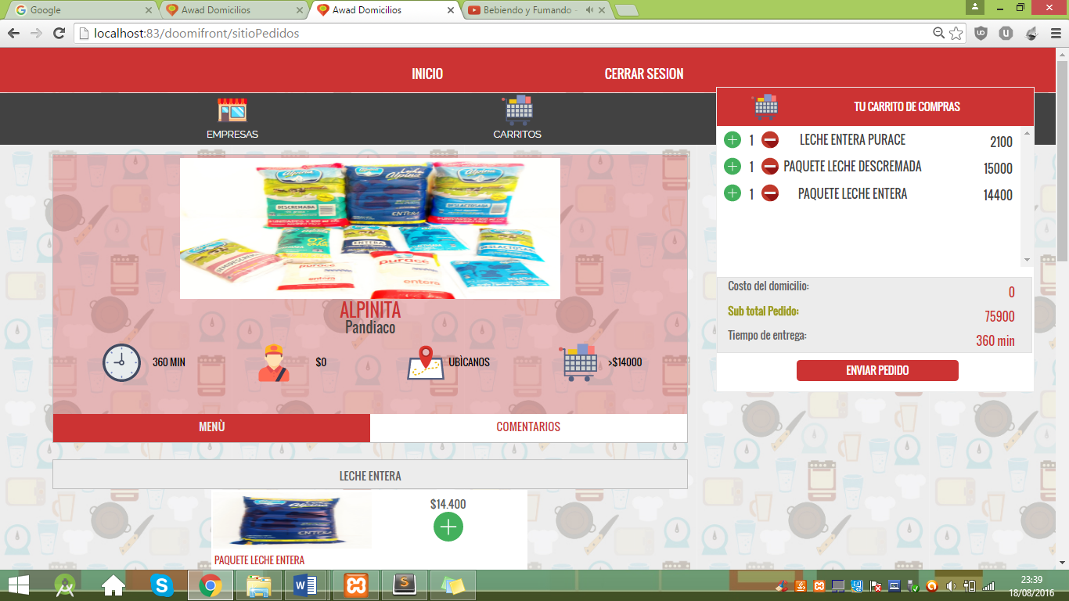

En esta pantalla el usuario puede realizar un carrito de compras, ir agregando productos al carrito de compras y enviarlo a la empresa para que sea entregado a domicilio.

**PANTALLA EMPRESA PERTENECIENTE A UN CLIENTE**

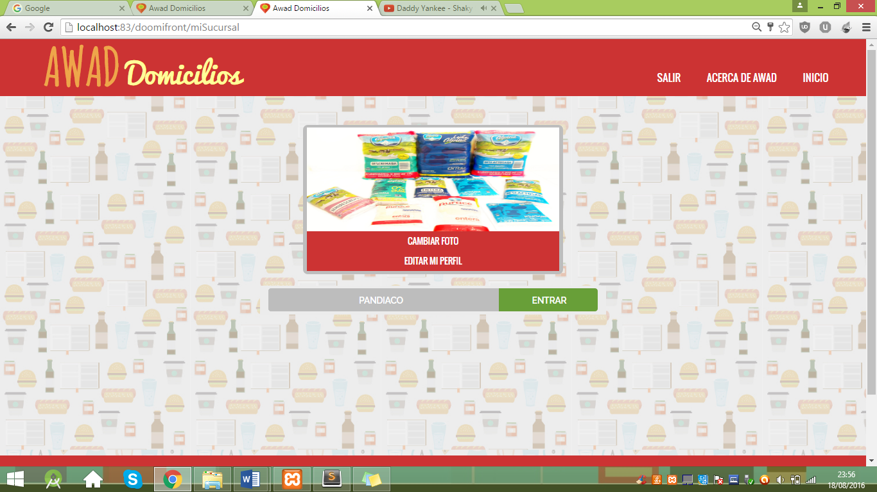

Cuando un cliente ha iniciado sesión de manera exitosa, el sistema lo redirige a una pantalla donde puede entrar a gestionar sus pedidos a domicilio o gestionar sus productos que tiene para la venta y entrega a domicilio. Como también puede actualizar la información básica de su empresa.

**PANTALLA PEDIDOS REALIZADOS POR LOS USUARIOS A UNA EMPRESA**

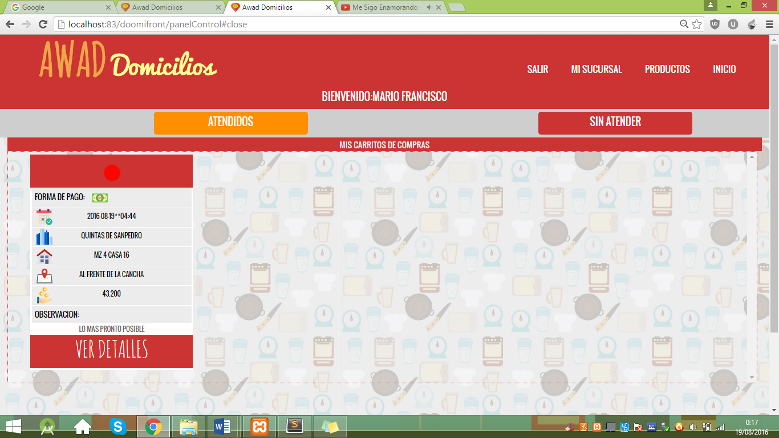

Pantalla de pedidos, donde el cliente puede ver los pedidos a domicilios que ya han sido entrados y de los pedidos que aún faltan por entregar.

**PANTALLA DE GESTION DE PRODUCTOS**

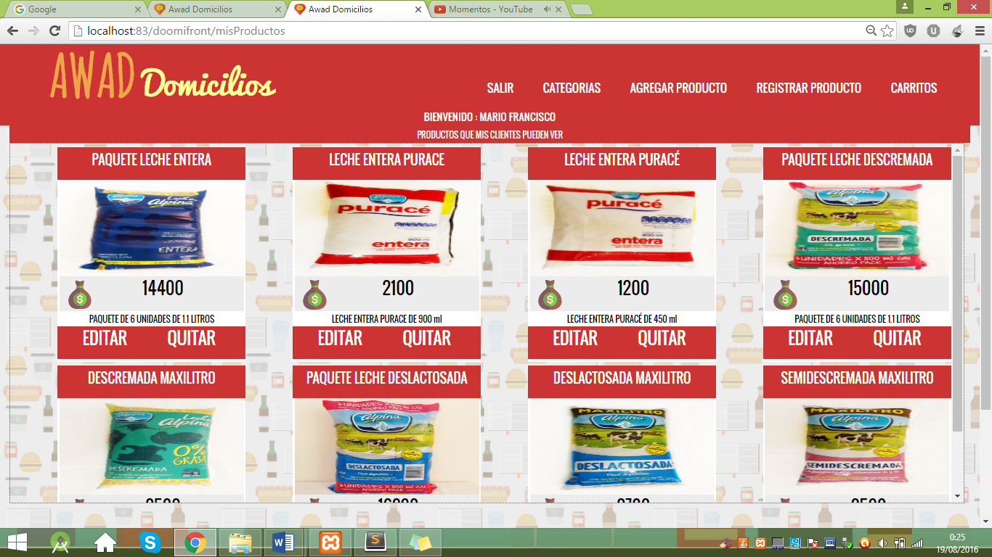

En esta pantalla, el cliente puede actualizar la información de sus productos que está ofreciendo al público, como también puede registrar nuevos productos y nuevas categorías de productos.

## FASE V: GENERACIÓN DE PÁGINAS

Para el desarrollo de este proyecto se ha utilizado

# **MARCAS REGISTRADAS**

PostgreSQL es marca registrada © 1996-9 por el Postgres Global Development Group, Dreamweaver es una marca registrada de Macromedia Inc, Xamarin es una marca registrada por Microsoft Corporation, Android es una marca registrada por Google, SatÉlite es marca registrada de Toshiba America Information Systems, Intel Pentium es marca registrada de Intel Corporation, Windows es marca registrada de Microsoft Corporation, Visual Studio es marca registrada de Microsoft Corporation.

# **CONCLUSIONES**

El software de apoyo COAADES es para el registro y control de comisiones académicas, administrativas y de estudio más no trata de reemplazar el archivo físico o lograr un archivo electrónico de los documentos entregados en vicerrectoría académica de la Universidad de Nariño.

El software de apoyo COADES cuenta con un aplicativo móvil para consultas rápidas y obtener información básica del beneficiario, tal como tipo de comisión, fecha de inicio y fin de la comisión. Como también una búsqueda de comisiones totalizadas por tipo de comisión o por departamento.

El software de apoyo COAADES cumple con los requerimientos para poder integrarse con el sistema de información integrado de la Universidad de Nariño puesto que COAADES utiliza información almacenada en las diferentes bases de datos además de la información creada para este proyecto.

Cuando se empezó el desarrollo del proyecto en vicerrectoría académica existía el área de apoyo jurídico, por consiguiente el nombre del proyecto es COAADES - software de apoyo para el registro y control de comisiones académicas, administrativas y de estudio para el área de apoyo jurídico de vicerrectoría académica de la universidad de Nariño, en la actualidad el área de apoyo jurídico ya no se encuentra activa para vicerrectoría académica, por lo tanto vicerrectoría académica asignará a un funcionario para el manejo del software de apoyo COAADES.

El software de apoyo COAADES agiliza los procesos de entrega de documentos requeridos por los beneficiarios de la comisión, ya que se puede realizar la entrega de documentos teniendo acceso a un equipo de cómputo e internet.

# **RECOMENDACIONES**

Diseñar y desarrollar para el software de apoyo COAADES, un método de consulta de las comisiones académicas, administrativas y de estudio para las dependencias que intervienen en el proceso de conceder la comisión y después de haber finalizado la comisión otorgada al beneficiario.

Desarrollar software que complemente a COAADES según sea conveniente el resultado final de las comisiones que es la asignación de puntaje según el nivel académico obtenido en dichas comisiones.

Desarrollar un plan de trabajo de socialización a nivel de docentes sobre el manejo de COAADES y los beneficios que brinda.

# **BIBLIOGRAFÍA**

|  |  |
| --- | --- |
| [1] | J. P. Realpe, *SOFTWARE DE APOYO AL PROCESO DE AUTOEVALUACIÓN PARA LA ACREDITACIÓN DEL PROGRAMA DE INGENIERÍA DE SISTEMAS DE LA UNIVERSIDAD DE NARIÑO,* San Juan de Pasto, 2007. |
| [2] | C. F. B. Valasco, *SOFTWARE DE APOYO PARA EL SISTEMA DE INFORMACIÓN PARA LA ADMINISTRACIÓN DE INDICADORES DE GESTIÓN DE CALIDAD EN LA UNIVERSIDAD DE NARIÑO, MÓDULOS PROCESO ESTRATÉGICOS Y MÓDULOS PROCESOS DE EVALUACIÓN,* San Juan de Pasto, 2010. |
| [3] | L. E. Santina, *DESARROLLO DE UN MÓDULO DE SOFTWARE PARA EL PROCESAMIENTO DE CONTRATOS MENORES PARA LA SEDE TERRITORIAL DE NARIÑO DEL INSTITUTO NACIONAL DE VÍAS-INVIAS,* San Juan de pasto, 2005. |
| [4] | «Extreme Programming,» Copyright (c) 1999, 2000, 2001, 2004, 2009 Don Wells. All Rights reserved. , 8 Octubre 2013. [En línea]. Available: http://www.extremeprogramming.org/. [Último acceso: 18 Abril 2014]. |
| [5] | V. Villafuerte, «EXTREME PROGRAMMING,» Copyright 2009, [En línea]. Available: http://extremeprogramming.host56.com/PRINCIPIOS.php/. [Último acceso: 20 Abril 2014]. |
| [6] | J. A. Hurtado, «PROYECTO SIMEP-SW,» 8 Mayo 2005. [En línea]. Available: http://swp.dcc.uchile.cl/TR/2005/TR_DCC-2005-008.pdf. [Último acceso: 30 Abril 2014]. |